PROGRAM RISET/PENELITIAN MERDEKA BELAJAR KAMPUS MERDEKA 2023

LAPORAN AKHIR
"Pengembangan Teknologi Bioindustry dalam Mewujudkan Pengelolaan Limbah Industri Agrikultur Berkelanjutan Berbasis IoT di Jawa Barat"




Tim Agro Vert
Ketua Tim : Grace Evelyn (41620120027)
Anggota 1 : Aditya Vieri Saputra (41620010011)
Anggota 2 : Dinda Damarisa Anggadewi (41620010019)
Dosen pembimbing : Dr. Uly Amrina, S.T., MM.

FAKULTAS TEKNIK
JURUSAN TEKNIK INDUSTRI
Universitas Mercu Buana
2023


HALAMAN PENGESAHAN LAPORAN MBKM RISET/PENELITIAN

Judul Penelitian |  | : | Pengembangan Teknologi Bioindustry dalam Mewujudkan Pengelolaan Limbah Industri Agrikultur Berkelanjutan Berbasis IoT  di Jawa Barat
a. Bidang Unggulan PT |  | : | Teknik dan Manufaktur
b. Topik Unggulan |  | : | Manajemen pengolahan limbah industri agrikultur
Ketua Peneliti
a. | Nama Lengkap/NIM | : | Grace Evelyn/ 41620120027
c. | Program Studi | : | Teknik Industri
d. | Nomor HP | : | 08151640170
e. | Alamat surel (e-mail) | : | graceevelyn.pierre@gmail.com
Anggota Peneliti
a. | Nama Lengkap/NIM | : | Aditya Vieri Saputra/ 41620010011
b. | Nama Lengkap/NIM | : | Dinda Damarisa Anggadewi/ 41620010019
Lokasi Kampus |  | : | Universitas Mercu Buana Meruya
Lokasi Penelitian |  | : | Bogor, Jawa Barat
Mitra |  | : | LPPM Universitas Mercu Buana
Luaran |  | : | N/D
Lama Penelitian |  | : | 1-2 semester (6-10 bulan)
Rencana Konversi Mata Kuliah |  | : | Kerja Praktek (2 sks), Kapita Selekta Industri (3 sks), Smart  Manufacturing (2 sks)
Biaya Keseluruhan |  | : | - Dana Internal PT Rp 4.000.000,-
 |  |  | Jakarta, 27 Juli 2023

Mengetahui,
Ketua Program Studi Teknik Industri | Pembimbing | Ketua Peneliti
Dr. Uly Amrina, S.T., MM. | Dr. Uly Amrina, S.T., MM. | Grace Evelyn
NIK. 119790637 | NIK. 119790637 | NIM. 41620120027

Menyetujui,
Ketua
Lembaga Penelitian dan Pengabdian Masyarakat
Dafit Feriyanto, M.Eng., Ph.D
NIK: 118900633

KATA PENGANTAR
Dengan puji syukur kepada Tuhan Yang Maha Esa atas kasih karunia dan berkat-Nya saya dapat menyelesaikan laporan akhir riset penelitian ini. Penulisan laporan akhir ini dilakukan dalam rangka memenuhi salah satu syarat untuk program riset penelitian Merdeka Belajar yang dilaksanakan oleh LPPM pada jurusan Teknik Industri Universitas Mercu Buana. Dengan segala keterbatasan dan kekurangan yang saya miliki, bantuan dan arahan dari semua pihak, dari masa awal kegiatan riset hingga pada penyusunan laporan akhir riset ini, akhirnya saya beserta tim dapat menyelesaikan laporan ini. Laporan akhir ini disusun untuk meningkatkan pengetahuan dan pemahaman tentang teknologi bioindustry untuk menciptakan industri agrikultur berkelanjutan dengan pemanfaatan fermentasi bakteri baik pada pembuatan Pupuk Bokashi dan Pupuk Organik Cair (POC) sebagai output limbah industri.
Teknik penyajian yang diangkat dilakukan dengan menyajikan data-data yang telah kami dapatkan melalui riset penelitian percobaan Pupuk Bokashi dan Pupuk Organik Cair (POC) dengan tanaman jeruk santang madu tidak lupa juga kami melakukan wawancara dengan petani untuk menambahkan data-data yang akurat dan sesuai apa yang ada di lapangan. Cara ini diharapkan bisa menguatkan penelitian yang kami jalani.
Pembahasan laporan akhir ini dimulai dengan menjelaskan tujuan dari pengolahan limbah industri terutama pada sektor pertanian dan juga sektor ternak dengan menggunakan bakteri dan bahan kimia lain yang ramah lingkungan. Kelebihan pada laporan ini adalah Anda bisa melihat dari data-data yang diperoleh dan sumber wawancara yang terpercaya. Pembahasan yang akan disampaikan disertai dengan jurnal-jurnal serta artikel yang sebelumnya sudah membahas tentang Pupuk Bokashi dan Pupuk Organik Cair (POC) sebagai inspirasi kami dalam melakukan riset penelitian ini.
Penyusun menyadari bahwa di dalam pembuatan laporan akhir ini masih banyak kekurangan, untuk itu penyusun sangat membuka saran dan kritik yang sifatnya membangun. Atas bantuan yang telah diberikan kepada penulis, akhirnya penulis mengharapkan karya ini dapat bermanfaat dan berguna bagi para pembaca yang membutuhkan.

Jakarta, 23 Juli 2023
Penulis

ABSTRAK
Ancaman perubahan iklim semakin meningkat terutama kerusakan alam yang diakibatkan pencemaran sektor agrikultur. Dampak limbah agrikultur yang tidak dikelola maksimal dapat menurunkan fungsi ekosistem dan stabilitas ketahanan pangan terganggu. Riset/ penelitian ini bertujuan untuk memetakan, menganalisis, dan mengembangkan teknologi bioindustry berbasis Internet of Things (IoT) guna mewujudkan industri agrikultur yang efisien, hijau, dan berkelanjutan. Biotechnology yang berbasis sistem otomatisasi IoT merupakan teknologi yang dapat mengontrol limbah produksi pangan agrikultur melalui pengomposan limbah menjadi produk baru yang bisa kembali dimanfaatkan. Penelitian ini memakai metode kuantitatif dengan teori agroecology terkait pengembangan sistem manajemen limbah agrikultur. Manfaat pengolahan limbah agrikultur seperti di kawasan Jawa Barat secara anaerobik yaitu menciptakan sistem produksi pangan yang optimal, efisien, dan hemat lahan. Implementasi bioindustry dalam sistem produksi dan pengelolaan limbah di agribisnis dapat menghasilkan berbagai produk berkelanjutan seperti pakan ternak, pupuk organik, biofuel, dan produk olahan lainnya. Oleh karena itu, kami melakukan penelitian terhadap limbah agrikultur yaitu limbah sekam dan air darah sapi dari rumah pemotongan hewan (RPH). Hasil akhir dari pengolahan limbah tersebut yaitu Pupuk Bokashi dan Pupuk Organik Cair (POC) dengan menggunakan teknologi biotechnology.
Kata Kunci: Agrikultur, berkelanjutan, Biotechnology, Internet of Things (IoT), hijau

DAFTAR ISI
HALAMAN JUDUL i
HALAMAN PENGESAHAN ii
KATA PENGANTAR iii
ABSTRAK iv
DAFTAR ISI v
DAFTAR GAMBAR vii
DAFTAR TABEL viii
BAB I PENDAHULUAN 1
A. Latar Belakang 1
B. Rumusan Masalah 4
C. Tujuan Penelitian 4
D. Asumsi dan Hipotesis 4
D.1. Asumsi 4
D.2. Hipotesis 5

BAB II TINJAUAN PUSTAKA DAN MITRA 6
A. Tinjauan Pustaka 6
A.1. State Of The Art (SOTA) 9

BAB III METODE PENELITIAN 17

BAB IV HASIL DAN PEMBAHASAN 19
A. Pemetaan Konsep Awal Sistem Produksi Pangan Agrikultur Terpadu 19
B. Sistem Biotechnology dan Internet of Things (IoT) dalam Pengelolaan Limbah Industri Agrikultur 20
B.1. Sistem Biotechnology dalam Pengelolaan Limbah Sekam Padi dan Air Limbah Darah Sapi Rumah Potong Agrikultur ........................................ 20
B.2. Analisa Pengembangan Sistem Biotechnology dan Internet of Things (IoT) dalam Pengelolaan Limbah Industri Agrikultur 26
C. Hasil Analisa Pakar Narasumber terkait Konsep Bioindustri dan Agribisnis Hijau Berkelanjutan dalam Penerapan Manajemen Limbah dari Hulu ke Hilir 27
D. Indikator dan Variabel Implementasi Rangkaian Sistem Produksi Pangan yang Rendah Karbon dan Berkelanjutan 28
D.1. Diagram Sistem Pemetaan Sistem Produksi Pangan Agrikultur yang Rendah Karbon dan Berkelanjutan .......................................................................... 29

BAB V SIMPULAN DAN SARAN 31
A. Simpulan 31
B. Saran 31

BAB VI REFLEKSI DIRI 34

DAFTAR PUSTAKA 36

LAMPIRAN 39

DAFTAR GAMBAR

Gambar 1. Pemetaan Sistem Produksi Pangan Agrikultur Terpadu di Indonesia ....... 20
Gambar 2. Bahan baku dan Peralatan Pembuatan Pupuk Bokashi Sekam dan Pupuk Organik Cair (POC) 22
Gambar 3. Pupuk Bokashi Sekam Mentah dan Sekam Hitam (Gosong) yang sudah diaplikasikan ke tanaman buah 22
Gambar 4. Pembuatan Pupuk Organik Cair (POC) dari Air Limbah Darah Sapi Rumah Potong Hewan di Bogor 23
Gambar 5. Model Sistem Bioindustri yang Hijau dan Berkelanjutan 30

DAFTAR TABEL

Tabel 1. Skala Penelitian 24
BAB I
PENDAHULUAN
A. Latar Belakang
Di era revolusi industri 4.0 dan memasuki 5.0, pembangunan industri dan perkembangan teknologi menjadi tantangan besar bagi kelangsungan ekosistem alam. Jumlah populasi manusia yang terus bertumbuh pesat menimbulkan permintaan pangan yang terus meningkat sedangkan lahan produksi agrikultur semakin menyempit. Selain itu, banyaknya perkembangan industri yang menghasilkan limbah dan polusi tanpa proses pengelolaan yang tepat sudah menjadi polemik. Permasalah limbah dan polusi serta ancaman stabilitas ketahanan pangan menjadi isu krusial yang akan mengganggu eksistensi alam dan terhambatnya laju perekonomian akibat bencana krisis. Berdasarkan laporan Organisasi Meteorologi Dunia (WMO) tahun 2022, hasil pengamatan menunjukkan bahwa adanya kemungkinan kenaikan temperatur bumi hingga 1.5°C pada lima tahun mendatang. Hal tersebut menimbulkan bencana perubahan iklim memberikan dampak besar terhadap ketahanan pangan dan kelangsungan ekosistem lingkungan hidup di seluruh dunia. The Intergovernmental Panel on Climate Change (IPCC) melaporkan bahwa pada tahun 2019 79% emisi emisi karbon (CO2) berasal dari sektor energi, industri, transportasi, dan bangunan dan 22% berasal dari sektor agrikultur dan kehutanan. Permasalahan tersebut memberikan kesadaran bahwa pengembangan teknologi khususnya dalam bidang pengolahan limbah industri agrikultur perlu menuju transisi ke arah yang lebih berkelanjutan dan terbarukan.
Teknologi bioindustry di era industri 4.0 dikategorikan sebagai salah satu inovasi sistem produksi implementasi dari penggabungan sistem industri hijau berbasis sistem otomatisasi Internet of Things (IoT). Dalam hal upaya pengurangan pencemaran limbah industri dan efisiensi energi dan lahan, riset pengembangan biotechnology menjadi sarana pengelolaan limbah pertanian dan peternakan seperti pada padi dan sapi. Melihat permasalahan limbah agrikultur yang belum dapat dikelola secara memadai, pengembangan teknologi sistem smart biotechnology system dalam manajemen limbah agrikultur hijau dan berkelanjutan menjadi solusi untuk implementasi green industry. Merujuk pada jurnal penelitian yang berjudul Penerapan IoT pada Bisnis Budidaya Tanaman Hidroponik sebagai langkah efisiensi biaya perawatan oleh Deden Komaludin (2018), penggabungan sistem IoT dan sistem biotechnology dapat dipraktikan dengan mengkoneksikan suatu sistem peralatan dengan Internet untuk menjalankan berbagai fungsi. Kegiatan pengolahan limbah agrikultur dengan konsep biotechnology pastinya akan membutuhkan peralatan pendukung pengomposan limbah. Dengan menggunakan IoT, keberadaan limbah produksi dapat dideteksi. IoT juga mempermudah karyawan/ petani industri agrikultur mengetahui informasi secara real-time protokol dan peralatan yang akan digunakan dalam mengolah limbah produksi tersebut. Pada sektor pertanian, limbah produksi pada industri padi berupa kulit padi (sekam) melalui biotech dapat diproses menjadi produk baru berupa pupuk bokashi dan pakan ternak. Pada sektor peternakan, semisalnya berupa kotoran dan darah penyembelihan sapi dapat diproses kembali menjadi produk baru berupa pupuk kompos organik dan biogas.
Kondisi pembuangan limbah pertanian dan peternakan di sebagian besar kawasan Indonesia masih belum teratasi dengan baik. Hasil limbah industri agrikultur memberi dampak pencemaran air, tanah, dan udara yang merusak ekosistem lingkungan hidup (ekosentris). Setiap harinya, seekor sapi dapat menghasilkan 10-15 kg kotoran (Pemerintah Kabupaten Bojonegoro, 2015). Kotoran sapi tersebut menghasilkan gas CO² dan dapat mencemari sumber air bersih sungai apabila tidak dikelola dengan sempurna. Limbah dari Rumah Potong Hewan (RPH) seperti pemotongan sapi berupa darahnya juga masih ditemukan dibuang langsung ke aliran sungai atau tanah yang menyebabkan pencemaran air dan tanah. Pengelolaan limbah pemotongan sapi yang belum memadai menimbulkan berbagai dampak bagi kesehatan makhluk hidup dan kerusakan lingkungan.
Kasus pencemaran air limbah pemotongan hewan yang berdampak bagi masyarakat sekitar dan lingkungan semisalnya yang terjadi di Rumah Potong Hewan (RPH) X di Kota Bogor, Jawa Barat. Manajemen pengelolaan air limbah pemotongan hewan di RPH X masih tergolong belum optimal dikarenakan residu limbah tidak dimanfaatkan lagi dan langsung dibuang. Pada tahun 2018, terdapat riset yang menunjukkan air limbah hasil pemotongan sapi dan hewan ternak lainnya telah menyebabkan pencemaran lingkungan (penurunan kualitas air bersih, tanah, dan udara sekitar RPH) dan gangguan penyakit masyarakat yang tinggal di sekitar RPH tersebut (Lubis, dkk, 2018). Hasil survey riset tersebut menunjukkan bahwa sekitar 100% responden masyarakat yang tinggal di sekitar RPH X mengeluhkan gangguan bau air limbah pemotongan dan 40% responden di antaranya juga mengaku mengalami gangguan kesehatan berupa mual. Bau busuk dan timbulnya penyakit seperti diare serta pencemaran lingkungan sekitar RPH terjadi karena limbah darah pemotongan yang tidak dikelola secara maksimal sehingga terjadinya perkembangan mikroba yang berlebihan. Proses pembusukan limbah pemotongan hewan tersebut memicu peningkatan berlebih konsentrasi mikroba di air berupa Biological Oxygen Demand (BOD), Chemical Oxygen Demand (COD), ammonia (NH3), hidrogen sulfida (H2S), dan perubahan pH air yang dapat menyebabkan ekosistem sungai terganggu hingga menghasilkan bau busuk dan berbagai macam penyakit.
Selain itu, sebagai negara ASEAN seperti Indonesia masih banyak ditemukan kasus dimana limbah penggilingan gabah berupa sekam yang dibuang begitu saja. Industri pertanian padi masih belum banyak yang menerapkan pemanfaatan kembali limbah sekam untuk mengurangi dampak negatif terhadap lingkungan. Limbah sekam padi membutuhkan waktu yang cukup lama dan sulit untuk terurai secara alami sehingga menyebabkan pencemaran lingkungan dan juga berdampak bagi kesehatan manusia (Badan Penyuluhan dan Pengembangan Sumber Daya Manusia Pertanian, 2022). Limbah kotoran sapi dan sekam padi dapat diolah menjadi pupuk bokashi (pupuk kompos organik) melalui proses dekomposer EM4 (Effective Microorganism 4) atau disebut juga sebagai proses fermentasi. Konsep ini sudah dipraktekkan di Kabupaten Bojonegoro, dikutip dari laporan Pemerintah Daerah setempat bahwa selama ini kotoran sapi dan sekam tidak dapat terurai secara langsung sehingga diadakan kegiatan pengolahan limbah kotoran sapi dan sekam dengan metode EM4 untuk menghasilkan produk pupuk bokashi. Pembuatan pupuk kompos bokashi dari kotoran sapi menggunakan proses fermentasi dengan susunan bakteri yang terdiri dari Azotobacter sp., Lactobacillus sp., ragi, bakteri fotosintetik dan jamur pengurai selulosa (Pemerintah Kabupaten Bojonegoro, 2015). Proses fermentasi limbah kotoran tersebut merupakan penerapan dari biotechnology, teknologi ini dapat diterapkan secara merata ke daerah lainnya terutama kawasan Bogor dan sekitar Jawa Barat. Riset pengelolaan kotoran sapi dan limbah sekam dengan metode fermentasi EM4 akan merujuk percobaan ke daerah sekitar Gunung Bunder atau kabupaten Bogor. Penerapan manajemen limbah hijau berbasis biotech dan dukungan sistem otomatisasi Internet of Things (IoT) pada sektor pertanian dan peternakan tersebut dapat mendorong perekonomian UMKM warga setempat dan mengurangi pencemaran lingkungan.
Air limbah RPH juga dapat dikelola menjadi pupuk cair dengan bantuan konsep biotechnology. Limbah darah pemotongan sapi juga dapat diproses melalui metode fermentasi EM4 yang akan menghasilkan pupuk organik cair (POC). Berdasar pada penelitian sebelumnya yang dilakukan oleh para mahasiswa Universitas Diponegoro dari prodi Teknik Lingkungan dan Teknik Industri di Desa Kupang pada tahun 2019, dari hasil air limbah darah hewan seperti darah sapi yang diolah menjadi pupuk organik cair dapat mengurangi intensitas pencemaran sungai dan tanah RPH, mengurangi pemakaian pupuk kimia, serta mampu menumbuhkan perekonomian masyarakat tani daerah. Bahkan sejak tahun 2012, terdapat penelitian oleh Sylvi seorang siswi SMK-Sekolah Menengah Analis Kimia (SMK-SMAK) Padang, Sumatera Barat yang membuktikan bahwa Pupuk Organik Cair (POC) dari limbah darah sapi dapat dipakai untuk menyuburkan padi, tanaman buah, sayur, dll. Pada tahun 2017, produk olahan limbah darah sapi RPH bernama POC Darsa Rupawan tersebut kemudian dipatenkan dengan nomor: IDP000046551.
B. Rumusan Masalah
Mengenai implementasi green building dan pembangunan berkelanjutan di sektor industri agrikultur, "Bagaimana pengembangan teknologi bioindustry pada pengolahan limbah dalam mewujudkan industri agrikultur yang berkelanjutan di Jawa Barat?"
C. Tujuan Penelitian
- Memetakan sistem industri agrikultur dalam pengolahan limbah produksi di Jawa Barat.
- Menganalisis konsep bioindustry dan industri agrikultur hijau berkelanjutan selaras dengan metode keilmuan Teknik Industri dalam penerapan manajemen limbah.
- Menciptakan rangkaian sistem produksi pangan yang rendah karbon, hemat energi, efisien, serta berkelanjutan berbasis biotechnology dan IoT dalam menanggapi tantangan kerusakan ekosistem lingkungan dan perubahan iklim.
D. Asumsi dan Hipotesis
D.1. Asumsi
Sebagai pendukung hipotesis penelitian, terdapat beberapa asumsi yang menjadi poin utama pentingnya pengembangan riset teknologi bioindustry dan Internet of Things (IoT) dalam pengelolaan limbah industri agrikultur berkelanjutan di kawasan Jawa Barat, di antaranya:
- Program riset pengembangan teknologi bioindustry terhadap limbah agrikultur sebagai implementasi konsep industri agrikultur hijau yang berkelanjutan.
- Sosialisasi penerapan sistem bioindustry terhadap sektor industri agrikultur kepada masyarakat tani dengan harapan dapat mengurangi pencemaran lingkungan, mengurangi ancaman bencana perubahan iklim, dan stabilitas ketahanan pangan.
- Pemerintah Provinsi Jawa Barat membuat kebijakan 11 prioritas utama pembangunan Jawa Barat salah satunya terkait aspek stabilitas ketahanan pangan, pemberdayaaan ekonomi daerah, dan lingkungan hidup berbasis inovasi teknologi berkelanjutan.
- Sistem biotecnology membantu peningkatan kualitas manajemen limbah industri agrikultur berkelanjutan yang mana selama ini limbah sektor agrikultur masih menjadi ancaman bagi kelangsungan ekosistem lingkungan hidup.
D.2. Hipotesis
Berdasar asumsi di atas maka hipotesis yang dapat ditarik yaitu pengembangan sistem bioindustri dapat membantu mensejahterakan perekonomian daerah-daerah di kawasan Jawa Barat melalui pengembangan biotecnology dalam pengelolaan limbah industri agrikultur sebagai bentuk dukungan terhadap stabilitas ekosistem lingkungan hidup. Riset/ penelitian karya ilmiah ini menyumbang ilmu pengetahuan yang dapat membantu para akademisi universitas untuk mendalami lebih lanjut pengembangan sistem pengelolaan limbah industri agrikultur yang berkelanjutan sebagai tanggapan dari risiko perubahan iklim saat ini dan di masa yang akan datang.

BAB II
TINJAUAN PUSTAKA
A. Tinjauan Pustaka
Bioteknologi adalah prinsip-prinsip ilmu pengetahuan dan kerekayasaan untuk penanganan dan pengolahan bahan dengan bantuan agen biologis yang menghasilkan barang dan jasa (Pertanian, 2014). Pada tinjauan pertama sebagaimana yang dikemukakan oleh Mangunwidjaja dan Suryani (1994) yang mendefinisikan bioindustri sebagai industri yang menerapkan sistem proses atau perubahan (transformasi) hayati, termasuk industri yang menerapkan bioteknologi.
Teknologi bioindustri adalah penggunaan proses bioteknologi untuk menghasilkan produk yang bermanfaat bagi manusia, seperti bahan bakar, obat-obatan, dan bahan kimia. Pada tinjauan kedua sebagaimana yang dipaparkan dalam penelitian yang dilakukan oleh Ramachandran et al. (2018), teknologi bioindustri terus berkembang dan memiliki potensi besar dalam memecahkan masalah global seperti krisis energi dan perubahan iklim. Penelitian tersebut juga menunjukkan bahwa teknologi bioindustri memiliki keunggulan dalam hal efisiensi produksi dan keberlanjutan lingkungan.
Pada tinjuan kedua memfokuskan pada pembahasan limbah yang menjadi salah satu bentuk pencemaran lingkungan dan bisa merusak ekosistem jika tidak diolah dengan baik, dan peneliti banyak menemukan fakta bahwa limbah di sektor pertanian ini masih banyak masyarakat yang belum menyadari bahayanya dampak limbah pertanian padahal dampaknya begitu besar pada lingkungan. Pembeda antara jurnal yang kami tulis dengan jurnal yang menjadi daftar pustaka kami adalah hasil dari olahan limbah dan cara pengolahan limbah pertanian serta peternakannya, yang kami usulkan dengan menjadikan limbah pertanian terutama padi (sekam) sedangkan dari sektor peternakannya yaitu darah hasil dari Rumah Potong Hewan (RPH) dan dari kotoran sapi itu sendiri yang akan dijadikan pupuk bokashi.
Pada tinjauan ketiga, limbah pertanian selama ini menjadi sumber masalah bukan hanya karena bau yang ditimbulkan, tetapi juga karena limbah tersebut dapat menjadi sarang/sumber penyakit dan sumber ketegangan sosial. Padahal tumpukan limbah dapat menjadi sumber nutrien yang berlimpah dan tidak sedikit nilainya, asalkan kita dapat mengelolanya dengan teknologi yang baik dan benar. Limbah organik kota saat ini bukan hanya digunakan untuk mendukung pertanian saja, tetapi juga dapat dimanfaatkan dalam bidang peternakan dan perikanan terutama limbah sayuran dan buah-buahan.
Usaha produksi peternakan sangat tergantung dari ketersediaan bahan pakan hijauan yang baik dan kualitasnya terjamin, karena dengan hal itu berarti bahwa produktivitas peternakan dapat dinaikkan apabila pakan diberikan secara optimal untuk memenuhi kebutuhan ternak (Cheng et al.,2009). Pakan merupakan komponen produksi dengan biaya yang terbesar. Biaya pakan dapat mencapai 60-80% dari biaya produksi. Kualitas pakan harus diperhatikan agar ternak tumbuh secara maksimal. Hijauan merupakan pakan ruminansia yang utama, sehingga penyediaan hijauan dan kualitasnya sangat menentukan produktivitas dan perkembangan ternak ruminansia. Kendala yang muncul berkaitan dengan kualitas, kuantitas dan kesinambungan dari ketersediaan pakan ternak disebabkan oleh beberapa faktor antara lain, yaitu: komponen iklim, kondisi tanah, luas lahan yang semakin. Sempit serta musim kemarau dengan suhu yang tinggi membuat tanaman pakan untuk ternak sulit didapatkan, terutama jenis rumput-rumputan. Produksi limbah pertanian dan agroindustri sampai saat ini masih merupakan produk yang belum dimanfaatkan secara baik, sehingga perlu dikaji kemungkinan pemanfaatannya sebagai pakan ternak yang optimal. Limbah tanaman pertanian dapat dibedakan atas dua golongan pokok, yaitu limbah tanaman pertanian pasca panen dan limbah tanaman pertanian sisa industri pengolahan hasil pertanian, limbah tanaman pertanian pasca panen adalah bagian tanaman di atas tanah atau pucuknya yang tersisa setelah dipanen atau diambil hasil utamanya, sedangkan yang dimaksud limbah pertanian sisa industri pengolahan hasil pertanian adalah sisa dari pengolahan bermacam-macam hasil utama pertanian (Soejono, 1995).
Pada tinjauan keempat, Internet of Things atau sering dikenal dengan istilah IoT adalah sistem embedded yang bertujuan untuk memperluas pemanfaatan dari konektivitas internet yang tersambung secara terus-menerus. Kemampuan seperti berbagi data, remote control, dan sebagainya, termasuk juga pada benda di dunia nyata contohnya seperti bahan pangan, elektronik, peralatan yang terhubung dengan sensor dan terhubung dengan jaringan. Keterkaitan objek dengan koneksi internet sebagai dasar pengembangan semua layanan. Benda-benda fisik diintegrasikan ke dalam jaringan informasi secara berkesinambungan, dan di mana benda-benda fisik tersebut berperan secara aktif dalam proses bisnis. Tersedia layanan pintar yang saling terkoneksi, mencari dan mengubah status mereka sesuai dengan setiap informasi yang dikaitkan, disamping memperhatikan masalah privasi dan keamanan.
Pada tinjauan kelima menjelaskan tahapan proses kerja dari Internet of Things dengan memanfaatkan pemrograman di setiap perintah untuk sebuah instruksi kepada mesin tanpa bantuan manusia. Dengan menggunakan sambungan atau koneksi internet. Seperti bagaimana mengolah data yang diperoleh dari peralatan elektronik melalui sebuah interface antara pengguna dan peralatan itu. Penggunaan sensor secara real time mengkonversikan ke dalam mesin format yang dimengerti sehingga akan mudah dipertukarkan antara berbagai bentuk format data (Thing) (Suresh, Daniel, & Aswathy, 2014).
Internet of thing (IoT) merupakan suatu konsep yang bertujuan untuk memperluas manfaat dari konektivitas internet yang tersambung secara terus menerus. Internet of thing (IoT) bisa dimanfaatkan pada gedung untuk mengendalikan peralatan elektronik seperti lampu ruangan yang dapat dioperasikan dari jarak jauh melalui jaringan komputer, tidak dapat dipungkiri kemajuan teknologi yang sedemikian cepat harus bisa dimanfaatkan, dipelajari serta diterapkan dalam kehidupan sehari-hari. Contohnya adalah perkembangan teknologi yang bisa dimanfaatkan dari adanya koneksi internet ini bisa mengakses peralatan elektronik seperti lampu ruangan yang dapat dioperasikan dengan cara online melalui mobile. Hal tersebut dapat memudahkan pengguna memantau ataupun mengendalikan lampu kapanpun dan dimanapun dengan catatan di lokasi yang akan diterapkan teknologi kendali jarak jauh mempunyai jaringan internet yang memadai. Ide awal Internet of Things pertama kali dimunculkan oleh Kevin Ashton pada tahun 1999 di salah satu presentasinya. Kini banyak perusahaan besar mulai mendalami Internet of Things sebut saja Intel, Microsoft, Oracle, dan banyak lainnya. Banyak yang memprediksi bahwa pengaruh Internet of Things adalah “the next big thing” di dunia teknologi informasi, hal ini karena IoT menawarkan banyak potensi yang bisa digali.
Pada tinjauan keenam diambil penelitian terkait implementasi teknologi bioindustry dan IoT yang dapat dilakukan dengan memasang sensor pada tempat pengolahan limbah. Sensor ini dapat mengukur kualitas air, suhu, dan kandungan nutrisi dalam limbah (Akbar, M. S. , 2021). Data yang dihasilkan oleh sensor dapat dikirim ke pusat pengolahan limbah untuk diolah dan dianalisis. Dalam hal ini, teknologi bioindustry dapat digunakan untuk mengolah limbah menjadi bahan baku industri atau pupuk organik.
Pada tinjauan ketujuh, mengambil dari jurnal penelitian yang berjudul Penerapan IoT pada Bisnis Budidaya Tanaman Hidroponik sebagai langkah efisiensi biaya perawatan oleh Deden Komaludin (2018). Tujuan dari penelitian tersebut adalah untuk mengetahui dampak positif dari penerapan Teknologi Internet of Things (IoT) pada tanaman hidroponik juga agar dapat memperoleh persentase efisiensi biaya perawatan atas penggunaan teknologi Internet of Things (IoT). Hasil yang didapatkan berupa dampak positif penerapan teknologi IoT pada tanaman hidroponik diantaranya meningkatkan perkembangan dunia IT yang dapat memudahkan segala aktivitas manusia, dengan begitu maka kegiatan manusia pun akan lebih mudah dengan bantuan benda yang sudah canggih serta diharapkan dapat mendatangkan inovasi baru. Dari penelitian tersebut juga terdapat hasil bahwa penggunaan teknologi IoT dapat memangkas biaya perawatan.
A.1. State Of The Art (SOTA)
Tabel 1. Data Keterangan Penelitian Terdahulu
Nama Peneliti Terdahulu | Nama Jurnal dan Tahun Penelitian | Judul Penelitian Terdahulu | Hasil Penelitian
Kartika Pertiwi, Farkhan Atoillah, Retno Wulansari, Nurullah, Irsyad Amrullah, dan Arya Rezagama | Pengabdian Masyarakat dan Inovasi Pengembangan Teknologi, Vol. 1, No. 3 Tahun 2019 | Pemberdayaan Masyarakat Desa Kupang Rejo Melalui Pemanfaatan Limbah Darah Sapi RPH Menjadi Pupuk Ramah Lingkungan | Jurnal ini membahas penelitian mengenai pengelolaan limbah darah sapi dari Rumah Pemo-tongan Hewan (RPH) di Kupang menjadi produk baru pupuk yang ramah lingkungan. Produk olah-an daur ulang limbah darah sapi menjadi pupuk tersebut dapat menjadi alternatif dalam mengurai limbah RPH yang dapat merusak ekosistem ling-kungan dan kesehatan ma-syarakat. Penelitian pengolahan limbah darah sapi dengan bantuan kon-sep fermentasi EM4 yang dicampurkan ke limbah tersebut rupanya dapat menghasilkan pupuk cair yang bermanfaat terhadap kesuburan tanaman padi dan buah. Melalui pro-gram riset dan pengem-bangan tersebut, diharap-kan pupuk olahan dari limbah darah sapi RPH juga dapat meningkatkan kesejahteraan para masya-rakat tani di Desa Kupang Rejo.
Irma Lubis, Tri Edhi Budhi Soesilo, dan Roekmijati W. Soemantojo | J. Manusia & Lingkungan, Vol. 25, No. 1 Tahun 2018 | Pengelolaan Air Limbah Rumah Potong Hewan Di RPH X, Kota Bogor, Provinsi Jawa Barat | Jurnal ini melakukan pe-nelitian terkait isu pence-maran limbah sebuah RPH X di kawasan Bogor, dimana pengelolaan lim-bah pemotongan hewan berupa darah dan kotoran lainnya telah mengganggu ekosistem perairan sungai dan menimbulkan berba-gai penyakit bagi masya-rakat sekitar RPH. Hasil riset penelitian kelompok mahasiswa tersebut me-nunjukkan bahwa mikroba dari pembusukan limbah darah RPH memicu pe-ningkatan konsentrasi Biological Oxygen Demand (BOD), Chemical Oxygen Demand (COD), Ammonia (NH₃), peru-bahan pH, dan Hidrogen Sulfida (H₂S) yang me-nimbulkan bau busuk se-perti belerang atau telur busuk. Dari hasil kese-luruhan penelitian ini diperoleh data bahwa air limbah RPH X yang belum dikelola dengan optimal tersebut telah mempengaruhi kualitas air, tanah, udara, dan kesehatan warga sekitar sehingga pihak RPH X perlu melakukan peng-kajian dan peninjauan kembali mengenai sistem pengelolaan air limbah-nya.
Uly Amrina, Akhmad Hidayatno , dan Teuku Yuri M. Zagloel | Journal of Industrial Engineering and Management (JIEM), Vol. 14, No. 2 Tahun 2021 | Mapping challenges in developing sustainable small and medium industries: Integrating lean and green principles | Jurnal ini mengangkat penelitian mengenai implementasi konsep produksi hijau dan bersih pada industri tingkat Usaha Kecil Menengah (UKM) yang bergerak di bidang manufaktur. Penelitian ini menggunakan studi kasus IKM kosmetik di Indonesia, di mana dalam kasus ini kebijakan industri terkait pengelolaan lingkungan hidup berperan penting dalam memberikan kesadaran akan besarnya dampak residu dan limbah produksi kosmetik bagi lingkungan hidup. Setiap pelaku IKM nampaknya perlu lebih mempertimbangkan penerapan konsep produksi ramah lingkungan untuk jangka panjang yang lebih baik dan berkelanjutan. Hasil dari penelitian ini menun-jukkan gabungan prinsip hijau dan efektivitas produksi terhadap kelang-sungan lingkungan hidup dalam mewujudkan indus-tri Kecil Menengah (IKM) bidang manufaktur ke arah yang lebih berkelanjutan.
Uly Amrina dan Novera Elisa | Sainstech: Jurnal Penelitian Dan Pengkajian Sains Dan Teknologi, Vol. 29, No. 2 Tahun 2019 | Application Of Sustainable Productivity Management In Footwear Companies By Green Manufacturing Approach | Jurnal ini melakukan penelitian mengenai pene-rapan proses produksi manufaktur berkelanjutan dengan pendekatan ma-nufaktur hijau. Proses manufaktur yang berke-lanjutan adalah suatu kewajiban yang harus dijalani setiap perusahaan dengan merancang tiga elemen produksi untuk saling terintegrasi, yaitu green production, sosial (sumber daya manusia), dan ekonomi. Penelitian dalam studi kasus pabrik sepatu ini menggunakan metodologi green dengan pertimbangan lima aspek manufaktur, yaitu penda-patan, biaya produksi, residu bahan padat, limbah kimia berbahaya, dan kondisi keselamatan dan kesehatan kerja. Hasil penelitian ini adalah perlu-nya upaya perusahaan manufaktur dalam me-ningkatkan rasio produk-tivitas ekonomi dan dampak sosial lingkungan terutama pentingnya pengolahan limbah dan residu berbahaya dengan lebih memadai untuk mencapai produktivitas hijau dan berkelanjutan.
Muzaffar Ahmad Bhat, A. Wani Adil, Bhat Mohammad Sikander, Yaqoob Lone, dan Junaid Ahmad Malik | IGI Global Publisher Of Timely Knowledge, DOI: 10.4018/978-1-7998-0031-6.ch009 Tahun 2021 | Waste Management Technology for Sustainable Agriculture | Jurnal penelitian ini menjelaskan teknologi menajemen pengelolaan limbah berbahaya dan tidak terurai dengan metode anaerobik. Berbagai macam limbah seperti limbah agrikultur dan makanan yang dibuang tanpa melalui proses pengolahan yang optimal akan memberi dampak buruk bagi ekosistem lingkungan hidup. Hasil penelitian ini menunjukkan bahwa un-tuk mewujudkan agrikul-tur yang berkelanjutan maka diperlukan pengo-lahan limbah industri, agrikultur, makanan, dan lainnya dengan lebih tepat yaitu dengan pemanfaatan teknologi bioteknologi atau pengolahan limbah anaerobik yang tidak me-miliki sifat mengganggu ekosistem alam.

Jurnal pada tabel 1 SOTA dengan judul "Pemberdayaan Masyarakat Desa Kupang Rejo Melalui Pemanfaatan Limbah Darah Sapi RPH Menjadi Pupuk Ramah Lingkungan" mengakat pembahasan terkait teknik pengolahan limbah darah sapi RPH dengan metode anaerob Dekomposan EM4 menjadi pupuk organik cair (POC). Kartika Pertiwi, dkk (2019) selaku peneliti dalam jurnal tersebut menyatakan bahwa pemanfaatan limbah darah sapi RPH menjadi pupuk cair organik dapat mengurangi pencemaran lingkungan dan juga meningkatkan kesejahteraaan ekonomi masyarakat tani. Menurut Irma Lubis, dkk (2018) dalam jurnal yang berjudul "Pengelolaan Air Limbah Rumah Potong Hewan Di RPH X, Kota Bogor, Provinsi Jawa Barat", air limbah RPH yang tidak dikelola dengan optimal akan memicu penurunan kualitas air, tanah, udara, dan kesehatan warga sekitar kawasan RPH. Menurut Uly Amrina, dkk (2021) dalam dua riset yang berjudul "Mapping challenges in developing sustainable small and medium industries: Integrating lean and green principles", penerapan konsep produksi hijau dan bersih pada industri tingkan Usaha Kecil Menengah (UKM) memiliki peranan penting dalam mewujudkan industri yang berkelanjutan dan ramah lingkungan. Kemudian dalam jurnal "Application Of Sustainable Productivity Management In Footwear Companies By Green Manufacturing Approach” yang dibahas oleh Uly Amrina dan Novera Elisa (2019) menyatakan bahwa penerapan green production dalam industri manufaktur adalah kewajiban suatu perusahaan untuk mencapai produktivitas hijau dan berkelanjutan. Sedangkan menurut Muzaffar Ahmad Bhat, dkk (2021) dalam penelitiannya yang berjudul " Waste Management Technology for Sustainable Agriculture ", pengolahan limbah yang tepat dan aman baik untuk limbah industri, agrikultur, makanan, dan limbah lainnya dapat memanfaatkan teknik pengolahan anaerobik dengan menggunakan bantuan bakteri pengurai. Namun, kelima riset penelitian tersebut nampaknya tidak membahas mengenai penerapan sistem pengolahan limbah industri agrikultur dalam skala besar dan cenderung masih menggunakan sistem manual yang kurang efisien dan eknomis sehingga pada penelitian ini kami para peneliti akan mencoba untuk mengembangkan teknologi bioindustry dan perancangan sistem otomatisasi berbasis IoT di bidang industri agrikultur.
Riset penelitian ini berfokus pada pengembangan biotechnology dalam pengolahan limbah agrikultur. Penelitian ini diambil dari sejumlah referensi, di antaranya diambil dari penelitian mengenai isu dampak pencemaran limbah sekam dan kotoran peternakan yang sulit terurai secara alami tanpa melalui proses penguraian kimiawi dan bioremediasi. Pada penelitian sebelumnya dijelaskan bahwa limbah sekam dan kotoran peternakan dapat diubah menjadi pupuk yang memiliki nilai ekonomi yang jauh lebih menguntungkan terutama bagi masyarakat tani sekitar daripada menjadi limbah tanpa pengolahan. Penelitian dan program pengolahan limbah pertanian tersebut menggunakan konsep penguraian bioremediasi dengan dekomposer EM4 yang mengubah limbah pertanian menjadi pupuk organik. Konsep penelitian tersebut kemudian digunakan dalam rencana penelitian ini sebagai dasar konsep pengembangan teknologi pengelolaan limbah agrikultur berbasis biotech.
Selain itu menurut penelitian terdahulu sebagaimana yang dipaparkan dalam jurnal berjudul "Pengelolaan Air Limbah Rumah Potong Hewan Di RPH X, Kota Bogor, Provinsi Jawa Barat", air limbah dari RPH menjadi sumber permasalahan pencemaran ekosistem sungai, tanah, air, hingga kesehatan masyarakat sekitar. Permasalahan air limbah tersebut sesuai dengan penelitian dalam jurnal "Pemberdayaan Masyarakat Desa Kupang Rejo Melalui Pemanfaatan Limbah Darah Sapi RPH Menjadi Pupuk Ramah Lingkungan” dapat ditangani dengan adanya upaya pengolahan air limbah RPH terpadu seperti darah dari pemotongan sapi yang diproses melalui dekomposer EM4 menjadi pupuk organik cair (POC), yaitu proses serupa yang digunakan dalam pengolahan limbah sekam dan kotoran peternakan. Rencana penelitian dalam proposal ini mendorong penerapan teknologi biotech dan bantuan sistem otomatisasi IoT dalam skala besar dan menyeluruh untuk seluruh industri agrikultur di Indonesia khususnya di kawasan Jawa Barat. Namun pada mulanya penelitian proposal ini akan dimulai dengan eksperimen dalam skala rumah tangga yang kemudian digambarkan dalam sistem industri agrikultur dengan bantuan aplikasi. Dengan bantuan pengembangan sistem IoT pada proses pengolahan limbah agrikultur maka isu dampak pencemaran lingkungan oleh industri-industri agrikultur di Indonesia dapat ditangani dengan lebih memadai serta memberikan kesejahteraan bagi masyarakat sekitar terutama dari kelompok tani.
Metodologi green production pada jurnal riset sebelumnya adalah konsep dasar yang digunakan dalam penelitian ini sebagaimana dikembangkan dalam mewujudkan prinsip green industry untuk sektor industri agrikultur yang lebih berkelanjutan. Penelitian kami lebih memfokuskan pada pembahasan bioindustri karena kami mempunyai keresahan yang sama yaitu kurangnya upaya pemerintah dalam memajukan bioindustri walaupun, dalam Garis-garis Besar Haluan Negara (GBHN) 1999-2004 misalnya, kebijakan agroindustri dikembangkan sebagai salah satu sub-sektor industri yang memenuhi dua persyaratan utama, yaitu berbasis sumber daya lokal dan mampu memberdayakan ekonomi rakyat. Keunggulan dari agroindustri yaitu tingkat ketergantungan terhadap bahan dasar dan mentah serta sumber daya manusia dan teknologi dari luar, relatif kecil dibandingkan industri yang lain. Namun bentuk nyata dari upaya tersebut yang belum ada. oleh karena itu kami mempunyai tujuan agar petani tidak hanya maju pada sektor pertaniannya namun juga bisa memanfaatkan limbah hasil pertanian tersebut untuk dijadikan pupuk agar bisa di jual kembali dan memperoleh keuntungan dari limbah tersebut.

BAB III
METODE PENELITIAN
Dalam mengembangkan riset penerapan metode bioindustry pada limbah industri agrikultur, maka metode penelitian yang akan digunakan adalah metode kuantitatif dan Research & Development (R&D). Metode kuantitatif difungsikan dalam menganalisa serta memetakan hasil uji coba sistem fermentasi mikroba dalam proses pengolahan limbah sekam padi dan darah sapi. Sistem pengolahan limbah akan menggunakan konsep fermentasi EM4 yang terdiri dari rangkaian bakteri dan berbagai komponen pendukung fermentasi limbah. Metode penelitian kuantitatif dengan riset pengembangan sistem bioindustry disertai dengan konsep manajemen limbah industri agrikultur dan green and sustainable agricultural production dengan teori agroecology oleh Altieri (1995). Pengembangan riset teknologi biotech yang dilengkapi dengan pemanfaatan kecerdasan buatan bertujuan untuk menciptakan suatu sistem output pengolahan limbah pangan agrikultur berkelanjutan dengan dukungan data aktual dan pustaka yang valid.
Data penelitian dikumpulkan melalui beberapa artikel, jurnal ilmiah, buku, wawancara, laporan Lembaga/Kementerian terkait, serta dengan bantuan kata kunci pencarian "biotechnology, bioindustri, teknologi industri agrikultur, perubahan iklim, pencemaran air dan tanah, pengelolaan limbah industri agrikultur, pengelolaan limbah sekam, pengelolaan limbah peternakan sapi, fermentasi, green building, pembangunan industri hijau berkelanjutan, manajemen limbah industri, dll." Guna menyempurnakan riset ilmiah ini, analisis data menggunakan jurnal terakreditasi pendukung dari Sinta, Kementerian Pertanian Indonesia, JSTOR, Elsevier, Academia, Zlibrary, Research Gate, Harvard Library, Cambridge Core, dsb. Untuk memperkuat keabsahan penulisan dalam penelitian, tim riset telah melakukan wawancara dengan beberapa tokoh narasumber yang terkait dengan ide penelitian, yaitu Prof. Dr. Bungaran Saragih Garingging selaku Menteri Pertanian periode 2000-2004 dan Guru Besar IPB University di bidang agribisnis.

Diagram Alir Penelitian Beserta Capaian Peneliti
Mulai Riset

Identifikasi Masalah
Pemetaan Sistem Pengolahan Limbah Agrikultur di Jawa Barat

Pembuatan Pupuk Limbah Organik

Persiapan Bahan Baku Larutan Campuran EM4
- EM4 Limbah dan Pertanian
- Molase
- Air
- Ragi Buah
Pengomposan Limbah Agrikultur
- Larutan Campuran EM4
- Sekam Mentah dan Gosong
- Air Darah Sapi

Pengambilan Data Riset
Data Sekunder
- Jurnal dan artikel
- Konsep Teknologi Manajemen Limbah
- Biotechnology
- Teori green agricultural production
Data Primer
- Wawancara
- Permasalahan limbah agrikultur di Bogor dan sekitar

Analisis dan Uji Validitas

Sistem Bioindustri untuk sistem pangan agrikultur yang efisien dan berklanjutan
Laporan Akhir dan Jurnal
HAKI

Selesai
BAB IV
HASIL DAN PEMBAHASAN
A. Pemetaan Konsep Awal Sistem Produksi Pangan Agrikultur Terpadu
Industri agrikultur Indonesia mengalami perkembangan teknologi yang sangat pesat dan memberikan pengaruh yang cukup signifikan terhadap Pendapatan Domestik Bruto (PDB) nasional. Teknologi sistem agribisnis di Indonesia sudah ada pengembangan konsep produksi ramah lingkungan dan pengolahan limbah terpadu dan ramah lingkungan. Efisiensi produksi yang minim karbon semisalnya dengan penggunaan tenaga sapi atau kerbau untuk pengolahan lahan pertanian merupakan salah satu langkah untuk meminimalisir penggunaan mesin yang dapat menghasilkan emisi karbon. Pemanfaatan limbah agrikultur menjadi produk dengan nilai guna baru seperti pengolahan kotoran sapi menjadi sumber biogas telah menjadi alternatif dalam mengurangi limbah berbahaya terhadap lingkungan hidup. Adapun rancangan sistem produksi pangan agrikultur sektor peternakan dan pertanian yang pernah dilaksanakan di sebagian daerah di Indonesia, sebagai berikut: (Yustri, 2019)
- Membangun peternakan sapi untuk menghasilkan susu dan daging.
- Membangun tempat penampungan kencing sapi dan mengolahnya menjadi pupuk cair botolan lalu dijual kepada para petani.
- Pembuatan penampungan kotoran sapi untuk diolah menjadi bahan biogas lalu menyalurkannya ke rumah-rumah warga sebagai bahan bakar memasak dengan ketentuan pembayaran iuran biogas tiap bulannya. Hal ini tentunya dapat membantu mengirit pengeluaran rumah tangga yang kurang mampu dalam hal bahan bakar memasak.
- Pengolahan kotoran ternak dari ampas biogas sebagai pupuk padat organik yang dapat dijual kepada petani sebagai pupuk tanaman yang ramah lingkungan.
Di samping itu, sistem dan subsistem agribisnis di Jawa Barat hingga saat ini masih belum terkoneksi secara memadai antar satu sistem dengan sistem lainnya, terutama di proses output (downstream). Data riset menunjukkan sistem dan subsistem agribisnis di Indonesia terutama kawasan Jawa Barat masih membutuhkan teknologi yang dapat mengintegrasikan proses dari hulu ke hilir. Sektor agribisnis memiliki 4 subsistem yang saling terhubung satu sama lain, yaitu yaitu on farm agribusiness (pertanian), upstream agribusiness (sistem subsistem), downstream agribusiness (hasil produksi), dan service to agribusiness (pelayanan). Berikut ini pemetaan konsep sistem produksi pangan agrikultur di Indonesia.
Gambar 1. Pemetaan Sistem Produksi Pangan Agrikultur Terpadu di Indonesia (Yusri, 2019)
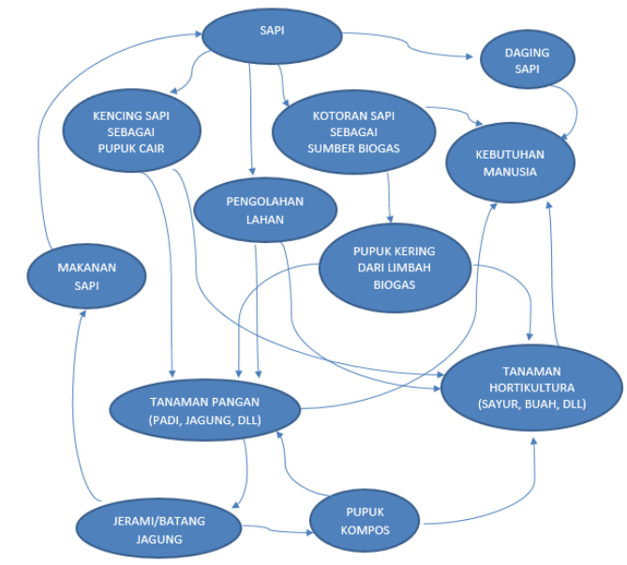

B. Sistem Biotechnology dan Internet of Things (IoT) dalam Pengelolaan Limbah Industri Agrikultur
B.1. Sistem Biotechnology dalam Pengelolaan Limbah Sekam Padi dan Air Limbah Darah Sapi Rumah Potong Hewan
Penelitian pengembangan sistem biotechnology dalam pengelolaan limbah pertanian khususnya terhadap limbah kulit padi atau sekam merupakan sebuah terobosan inovasi dalam sistem agribisnis. Konsep industri agrikultur hijau yang berkelanjutan dengan penerapan sistem bioindustry dapat menjadi solusi inovasi pengembangan teknologi dalam sistem produksi (on farm agribusiness) dan pengolahan limbah agrikultur (downstream agribusiness). Pengembangan sistem bioindustry dalam teknologi manajemen limbah industri agrikultur merupakan suatu inovasi yang bertujuan mengurangi limbah berbahaya dan mewujudkan clean production. Konsep biotechnology belum banyak diterapkan di sektor industri agrikultur Indonesia, padahal konsep tersebut merupakan salah satu alternatif pengurangan dampak limbah agrikultur tanpa proses kimiawi yang berbahaya serta menciptakan produk daur ulang yang berkelanjutan.
Teknik pengomposan limbah sekam padi mentah dan gosong diproses dengan pencampuran larutan campuran EM4 untuk pertanian yang sebelumnya telah didiamkan selama minimal 2 hari. Komposisi lautan campuran EM4 untuk pertanian mencakup air 5 L untuk 100 ml campuran EM4, 100 ml EM4, 100 ml molase, Ragi buah, Azotobacter sp., Lactobacillus sp., jamur, dan bakteri pengurai. Sesuai data uji coba riset, 5 Kg limbah pertanian (sekam) menggunakan campuran larutan dekomposer EM4 5 L - 8 L. Proses pengomposan pupuk bokashi sekam mentah dan gosong didiamkan selama sekitar 1-2 minggu kemudian dapat diaplikasikan langsung ke tanaman buah dan sayuran. Berdasar hasil penelitian dengan menggunakan subjek tanaman buah Jeruk Santang Madu, subjek tanaman dengan pupuk sekam mentah maupun gosong yang diletakkan di dalam ruangan dengan intensitas penyiraman tiga hari sekali mengalami pertumbuhan yang lebih lambat dibanding dengan subjek tanaman yang ditaruh di luar (dilihat dari pertumbuhan daunnya). Sedangkan, penggunaan pupuk sekam mentah dan gosong pada tanaman yang ditaruh di luar dengan intensitas penyiraman setiap hari mengalami perubahan pertumbuhan yang cukup signifikan meskipun memiliki resiko yang lebih eksrim adanya serangan hama dan cuaca ektrim. Dari hasil penelitian menunjukkan memang pupuk sekam gosong lebih cepat subur di awal karena proses fermentasi yang lebih cepat dibandingkan pupuk sekam yang masih mentah yang difermentasi dengan EM4. Setelah 2 minggu sejak hari penanaman buah Jeruk Santang Madu dengan pupuk bokashi sekam, tanaman kembali disiram dengan sisa larutan campuran EM4 supaya pengomposan pupuk lebih sempurna. Hasilnya mnunjukkan setelah penyiraman larutan campuran EM4 pertumbuhan tanaman lebih subur dari sebelumnya.
Kemudian untuk pembuatan pupuk organik cair (POC) dari air limbah darah sapi membutuhkan komposisi berikut: Molase 100ml, dekomposer EM4 200 ml, air 800ml, dan darah sapi 5 L. Proses pengomposan POC air limbah darah sapi dilakukan selama minimal 4 hari. Sifat POC limbah darah sapi cukup keras, maka penggunaanya pada disarankan pada sore hari. Berdasar hasil penelitian menunjukkan perkembangan subjek tanaman yang menggunakan POC limbah darah sapi belum begitu terlihat dalam rentang 1 minggu, namun tanaman memperlihatkan kondisi yang cukup baik setelah disiram POC. Meski demikian, POC limbah darah sapi ini berhasil mengurangi bau dan efek negatif dari konsentrasi Biological Oxygen Demand (BOD), Chemical Oxygen Demand (COD), Ammonia (NH₃), perubahan pH, dan Hidrogen Sulfida (H₂S) yang menimbulkan bau busuk. Selain itu, hasil pengolahan air limbah darah sapi menjadi POC juga meminimalisir dampak air limbah Rumah Potong Hewan (RPH) yang menyebabkan diare terhadap masyarakat sekitar seperti yang terjadi di Bogor. Berikut ini foto rangkaian kegiatan selama riset dan penelitian sistem biotechnology dalam pengolahan limbah sekam dan air limbah darah sapi.
Gambar 2. Bahan baku dan Peralatan Pembuatan Pupuk Bokashi Sekam dan Pupuk Organik Cair (POC)
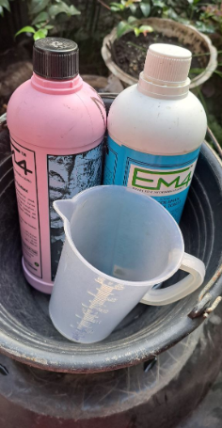
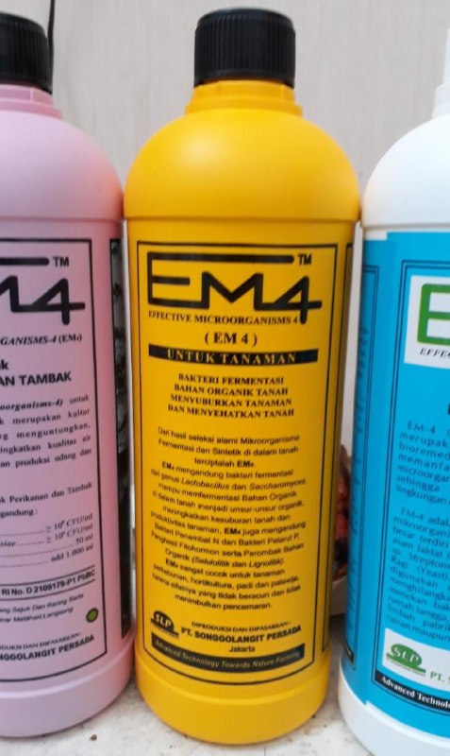

Gambar 3. Pupuk Bokashi Sekam Mentah dan Sekam Hitam (Gosong) yang sudah diaplikasikan ke tanaman buah
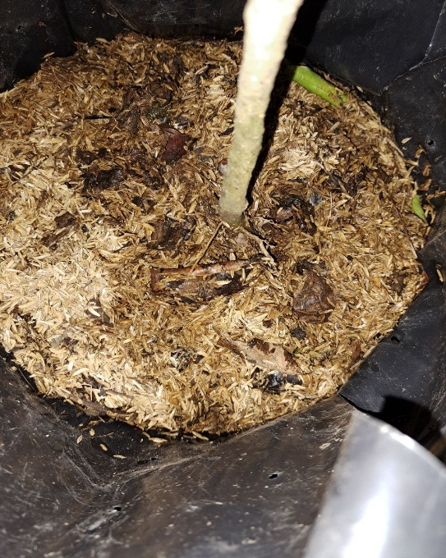
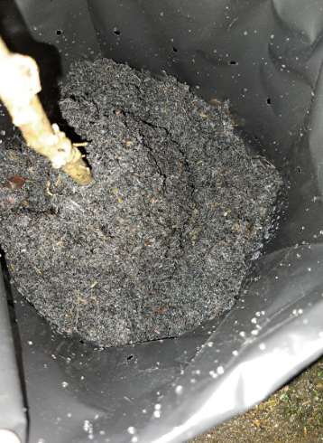

Gambar 4. Pembuatan Pupuk Organik Cair (POC) dari Air Limbah Darah Sapi Rumah Potong Hewan di Bogor
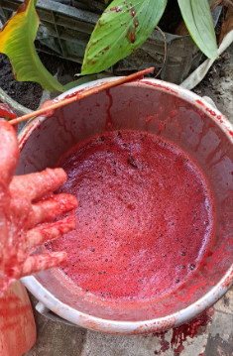

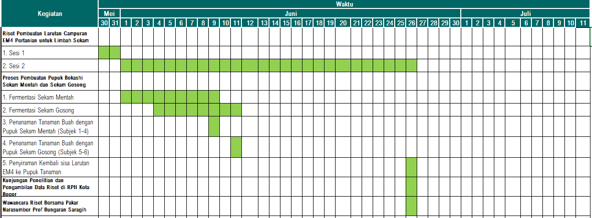
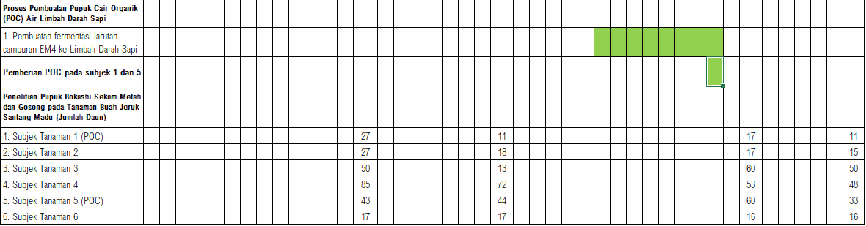
Tabel 1. Skala Penelitian

KETERANGAN:
1. Subjek Tanaman 1 dengan Sekam Mentah dan POC di luar ruangan.
2. Subjek Tanaman 2 dengan Sekam Mentah di dalam ruangan.
3. Subjek Tanaman 3 dengan Sekam Mentah di luar ruangan.
4. Subjek Tanaman 4 dengan Sekam Mentah di dalam ruangan.
5. Subjek Tanaman 5 dengan Sekam gosong dan POC di luar ruangan.
6. Subjek Tanaman 6 dengan Sekam gosong di dalam ruangan.
Komposisi Pembuatan Pupuk Bokashi dan Pupuk Organik Cair (POC)
☆ Lama Pembuatan Campuran EM4, Molase, dan Ragi Tambahan: sekitar 2 hari (Sesi 1: Selasa subuh tgl 30-31 Mei) (Sesi 2: Kamis siang tgl 1 Juni-Minggu subuh tgl 4 Juni)
Komposisi campuran larutan dekomposer EM4: air 5 L untuk 100 ml campuran EM4, 100 ml EM4, 100 ml molase, Ragi buah, Azotobacter sp., Lactobacillus sp., jamur, dan bakteri pengurai.
Catatan:
1. Takaran EM4, molase, dan air dalam campuran dekomposer EM4 yaitu 1:1:50

☆ Proses pengomposan campuran EM4 dengan media sekam mentah dan sekam gosong: sekitar 1 minggu (Sesi 1: Kamis subuh tgl 1 Juni-9 Juni) (Sesi 2: Minggu subuh tgl 4 Juni-11 Juni)
Komposisi bokashi: Sekam padi (mentah atau gosong), humus (daun, dkk), larutan dekomposer EM4 dengan campuran molase dan lainnya.
Catatan:
1. 5 Kg limbah pertanian (sekam) menggunakan campuran larutan dekomposer EM4 5 L - 8 L
2. Setelah 2 minggu dari proses penanaman tanaman buah jeruk dengan pupuk bokashi, pupuk kembali disiram dengan sisa larutan EM4 pertanian (Tgl: 26 Juni)
☆ Proses pengomposan campuran EM4 dengan media air limbah darah sapi: selama 4 hari atau lebih (Tgl: 26 Juni-3 Juli)
Komposisi bokashi air limbah darah sapi: Molase 100ml, dekomposer EM4 200 ml, air 800 ml, dan darah sapi 5 L.
Catatan:
1. Proses pengomposan POC darah sapi EM4 didiamkan selama 4 hari sebelum diberi ke tanaman.
2. Perbandingan komposisi molase, EM4, air, dan darah sapi adalah 1:2:8:50.
3. Larutan POC darah sapi EM4 digunakan ke tanaman setelah 1-2 minggu proses penanaman dengan pupuk bokashi.
B.2. Analisa Pengembangan Sistem Biotechnology dan Internet of Things (IoT) dalam Pengelolaan Limbah Industri Agrikultur
Pada prinsipnya sektor agribisnis terdiri 4 subsistem, yaitu on farm agribusiness (pertanian), upstream agribusiness (sistem subsistem), downstream agribusiness (hasil produksi), dan service to agribusiness (pelayanan). Keempat subsistem agribisnis tersebut saling terhubung satu sama lain sehingga harus ada sistem mengintegrasikan subsistem dalam sebuah sistem dengan teknologi seperti Internet of Things (IoT) (Saragih, 2023). Di lain sisi, riset pengembangan memberikan solusi teknologi bioindustri yang memanfaatkan segala output produksi berupa limbah menjadi elemen "baru" yang dapat kembali digunakan pada proses upstream (bahan pokok produksi). Maka, pada kasus tersebut improvisasi inovasi antara pengembangan teknologi sistem bioindustri dengan sistem otomatisasi IoT pada sekala besar industri agrikultur. Artinya, sistem bioindustri ini nantinya dapat diprogram pada sistem IoT industri agrikultur sehingga dapat menghubungkan komunikasi antar subsistem terkait. Sistem terintegrasi yang berkelanjutan akan membantu mewujudkan output atau tujuan yang diharapkan. Pada tahap tersebut, perkembangan teknologi membantu sistem industri agrikultur dapat berjalan secara maksimal serta dapat dikontrol secara menyeluruh dari proses hulu ke hilir.
Dalam hal sektor industri agrikultur atau agribisnis, pengembangan sistem bioindustri berbasis teknologi otomatisasi IoT pada subsistemnya membantu jalannya implementasi produksi hijau secara merata pada setiap elemennya. Sektor agribisnis terkhusus untuk kawasan Jawa Barat saat ini hingga ke depannya perlu memperluas sistem produksi yang efisien, hijau, dan berkelanjutan tetapi dengan produktifitas yang maksimal. Industri agrikultur penting untuk menerapkan pemakaian lahan yang minim dan efisiensi energi yang berkelanjutan namun memiliki kapasitas produksi yang memadai. Pengembangan sistem bioindustri berbasis otomatisasi IoT pada sektor agrikultur baik di bidang pertanian, peternakan, dan perikanan dapat menjadi alternatif mewujudkan pembangunan kawasan industri hijau dan kesejahteraan masyarakat sekitar khususnya masyarakat tani. Konsep industri hijau agrikultur berkelanjutan dalam penelitian ini mengambil sudut pandang kondisi manajemen limbah di daerah Jawa Barat dan sekitarnya yang masih belum terkelola secara terpadu dan memberi dampak negatif bagi lingkungan. Maka, strategi pembangunan sistem industri agrikultur hijau dengan bioindustri berbasis IoT secara menyeluruh mampu mengurangi resiko dampak kerusakan lingkungan dan perubahan iklim.
C. Hasil Analisa Pakar Narasumber terkait Konsep Bioindustri dan Agribisnis Hijau Berkelanjutan dalam Penerapan Manajemen Limbah dari Hulu ke Hilir
Pada sesi wawancara bersama narasumber pakar Prof Bungaran Saragih memaparkan bahwa pada dasarnya sistem agribisnis terdiri dari sistem hulu ke hilir. Dalam agribisnis terdapat 4 subsistem, yaitu on farm agribusiness (pertanian), upstream agribusiness (sistem subsistem), downstream agribusiness (hasil produksi), dan service to agribusiness (pelayanan). On farm agribusiness adalah industri agrikultur dan upstream agribusiness menjadi sistem subsistem agribisnis yang menyediakan input semisalnya pupuk bagi on farm. Kemudian downstream agribusiness melanjutkan proses pengelolaan dan distribusi hasil produksi industri pada tahap on farm hingga ke tangan konsumen. Lalu, dari ketiga subsistem tersebut membutuhkan layanan yang disediakan oleh service to agribusiness, semisalnya perkreditan pertanian, penyuluhan petani, pendidikan, penelitian, kebijakan pemerintah, dan lain-lain. Keempat subsistem agribisnis tersebut saling terhubung satu sama lain sehingga harus ada sistem mengintegrasikan subsistem dalam sebuah sistem dengan teknologi seperti Internet of Things (IoT). Riset teknologi sistem bioteknologi dapat diterapkan dalam upstream agribusiness sebagai solusi dalam mewujudkan sektor agrikultur yang ramah lingkungan dan berkelanjutan.
Prof Bungaran menjelaskan bahwa teknologi bukanlah suatu "objektif" dalam agribisnis melainkan "alat" yang membantu proses berjalannya agribisnis. Pada dasarnya, teknologi itu memiliki peranan penting dalam kemajuan sektor agribisnis mulai dari hulu ke hilir. Elemen sistem dan subsistem agribisnis memerlukan teknologi sesuai kebutuhannya. Selama ini, hubungan sistem dan subsistem agribisnis masih belum begitu memadai dan cara kerjanya kurang efektif. Padahal, antar subsistem itu saling berkaitan dan sistem produksi yang dibutuhkan adalah yang paling efisien dengan produktivitas tinggi. Maka dari itu, inovasi teknologi diperlukan dalam agribisnis untuk menyatukan subsistem agribisnis agar saling terintegrasi, tidak merusak alam, dan juga berkelanjutan semisalnya dengan sistem biotechlogy dan bantuan IoT. Sistem tersebut bisa diterapkan mulai dari pengelolaan hasil pertanian, sistem produksi di on farm, pengelolaan output di down stream (produk dan limbah produksi), dan layanan sektor agrinisnis.
Perkembangan teknologi terutama di sektor industri memberi pengaruh besar terhadap pertumbuhan perekonomian Indonesia. Peningkatan kualitas sektor agrikultur mendorong perkembangan ekonomi pertanian dan Pendapatan Domestik Bruto (PDB) di Indonesia. Prof Bungaran memaparkan informasi bahwa bila melihat kembali kondisi 30 hingga 40 tahun ke belakang jelas pertumbuhan ekonomi dan teknologi pertanian di Indonesia sudah jauh lebih maju sekarang. Pada sekitar tahun 70-an, income per-kapita Indonesia masih kurang dari 100 dolar, jauh lebih kecil dibandingkan dengan negara tetangga Malaysia yang saat itu income per-kapitanya sudah mencapai 300 dolar dan Thailand 190 dolar. Sekarang, income per-kapita Indonesia sudah mencapai sekitar 4 ribu dolar, kenaikan tersebut sudah 40 kalinya dalam kurun waktu 52 tahun.
Saat ini, kenaikan emisi karbon menjadi isu yang harus ditangani khususnya di sektor industri agrikultur. Prof Bungaran kembali memberi padangannya bahwa sektor industri agrikultur saat ini diisukan menjadi salah satu penyumbang pencemaran karbon sehingga memang seharusnya permasalahan tersebut dapat dikelola dengan bantuan teknologi seperti sistem bioteknologi. Sistem industri agrikultur saat ini membutuhkan teknologi yang dapat meningkatkan produktifitas dan efisiensi produksi tanpa harus melakukan pembabatan lahan yang berdampak pada lingkungan hidup. Inovasi sistem bioteknologi yang dihubungkan dengan sistem otomatisasi IoT dapat menjadi solusi untuk meningkatkan efektivitas dan manajemen produksi yang memadai dan minim emisi karbon. Metode efisiensi produksi ini contohnya sudah diterapkan di perkebunan sawit Indonesia di mana hal tersebut mencegah terjadinya deforestasi. Pengembangan teknologi industri agrikultur hijau dan berkelanjutan akan menjadi bentuk kontribusi Indonesia dalam mengurangi kerusakam alam dan perubahn iklim. Pemerintah Indonesia juga sudah membuat kebijakan dan menghimbau mengenai pembangunan kebun kelapa sasit dan sektor agrikultur lainnya harus tersetifikasi dan tidak boleh adanya deforestasi.
D. Indikator dan Variabel Implementasi Rangkaian Sistem Produksi Pangan yang Rendah Karbon dan Berkelanjutan
Pengembangan sistem biotechnology dalam manajemen limbah industri agrikultur merupakan bentuk variabel sistem produksi hijau yang berkelanjutan. Variabel berupa karteristik sistem biotechnology untuk implementasi produksi bersih menjadi indikator konsep produksi yang minim proses kimiawi berbahaya dan rendah karbon. Biotechnology menggunakan metode anaerob atau fermentasi mikroorganisme pada sistem dan subsistem agroindustri, terutama dalam teknologi sistem manajemen limbah.

D.1. Diagram Sistem Produksi Pangan Agrikultur yang Rendah Karbon dan Berkelanjutan
Menurut kondisi di atas perlu adanya solusi yang dapat menurunkan limbah berbahaya dan produksi dengan efisiensi energi dan lahan. Bagi industri agrikultur terutama yang memiki konsentrasi limbah organik, maka diperlukan sistem pengolahan limbah yang tepat dengan memanfaatkan aktivitas mikroorganisme atau disebut sebagai sistem biotechnology yang terhubung dengan sistem otomatisasi Internet of Things (IoT). Berdasar hasil penelitian dan analisa pada subbab A, penerapan strategi sistem produksi pangan agrikultur yang hijau dan efisien tersebut dapat meningkatkan nilai kerja output limbah produksi dan efisiensi produksi. Namun, keberhasilan realisasi konsep bioindustri untuk mencitakan efisiensi produksi hijau berkelanjutan tergantung pada hubungan antar aktor bisnis dan subsistem industri agrikultur. Berdasar konsep Research and Development (R&D) dalam penelitian ini, kelancaran sistem produksi pangan agrikultur yang memadai memerlukan relasi antara lembaga penelitian dan pengembangan teknologi, penyuluh, petani, industri agrikultur, dan pemerintah.
Perusahaan industri pangan agrikultur dapat merancang regulasi sistem yang menghubungkan mitra dan peneliti terhadap pengembangan teknologi industri. Aktivitas analisa, evaluasi, dan pertimbangan untuk peningkatan kualitas produksi dari hilir hingga hulu dapat dikomunikasikan secara transparan dengan mitra mitra dan lembaga riset pengembangan. Perusahan industri pangan agrikultur seharusnya dapat melakukan kerja sama dengan pihak para petani supplier sebagai pembeli penerima pasokan pupuk hasil olahan limbah. Perusahaan agrikultur juga perlu untuk meningkatkan hubungan dengan pemerintah guna kelancaran program tersebut dengan diadakannya kebijakan dan kemudahan anggaran dalam membangun sistem produksi dan pengolahan limbah yang memiliki nilai efisiensi produksi rendah karbon dan berkelajutan. Konsep penelitian bioindustri pada industri pangan agrikultur dipetakan dalam diagram sistem yang memuat proses dari hulu ke hilir. Diagram sistem akan membantu pemetaan sistam produksi agrikultur hijau secara komprehensif, mengkaji kompleksitas hubungan antara faktor input, sistem produksi, strategi dan kebijakan, output (downstream), dan layanan. Berikut ini diagram sistem pemetaan sistem bioindustri pada proses pengolahan limbah untuk implementasi produksi rendah karbon yang berkelanjutan.
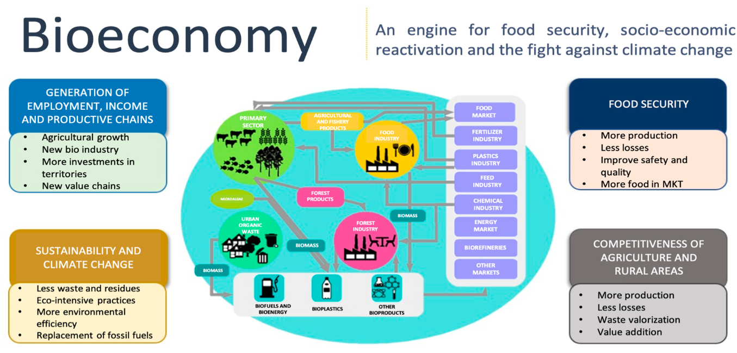
Gambar 5. Model Sistem Bioindustri yang Hijau dan Berkelanjutan (Andalusian Bioeconomy Strategy, 2018)

Diagram Sistem Pemetaan Sistem Produksi Pangan Agrikultur yang Rendah Karbon dan Berkelanjutan
Kerja Sama dengan Penyuplai (petani/ supplier) Produksi untuk meneruskan produk olahan limbah
Pendekatan Pemerintah untuk Kelancaran Kebijakan Produksi Bersih dan Berkelanjutan
Kebijakan Biotechnology System untuk Peningkatan Nilai Guna Limbah Organik Agrikultur
Badan Penelitian dan Pengembangan Sistem Bioindustri untuk Industri Agrikultur
Sistem Bioindustri basis IoT Hijau dan Berkelanjutan
INPUT
Limbah Produksi
Biaya Pajak
Pendapatan Usaha
- Membantu kapasitas penyedia bahan baku
- Kapasitas produksi pangan tercukupi
- Stabilitas pangan
- Stabilitas harga supply material
Produk Pangan Jadi
Produksi Pangan
Distribusi
Output
Input
Kebijakan
- Swasembada
- Stabilitas harga pangan
- Penekanan limbah produksi agrikultur
- Produksi bersih rendah karbon
Pengolahan Limbah Organik dengan Mikroorganisme
Produk Pangan basis Biotech
Material Produksi
Biaya Produksi
Produk Olahan Limbah
Biaya Operasional

BAB V
SIMPULAN DAN SARAN
A. Simpulan
Dari hasil penelitian di atas dapat diambil kesimpulan, sebagai berikut:
- Dari hasil pemetaan sistem produksi pangan agrikultur di Indonesia khususnya di kawasan Jawa Barat berupaya untuk menganalisis dan menggambarkan sistem industri pertanian di Jawa Barat terkait pengolahan limbah produksi dari industri agrikultur untuk meningkatan efektivitas, efisiensi, dan mengurangi dampak lingkungan dari metode yang ada. Agar pengolahan limbah dapat lebih baik dan membawa dampak positif pada keberlanjutan lingkungan serta pertumbuhan ekonomi di kawasan Jawa Barat.
- Dalam industri agrikultur, pengolahan limbah termasuk dalam sistem on farm agribusiness dan downstream sehingga penerapan konsep bioindustri untuk green production juga harus terhubung dengan sistem seperti Internet of Things (IoT). Pengembangan sistem biotechnology berbasis IoT pada proses pengolahan limbah agrikultur dapat meningkatkan efisiensi produksi secara merata. Konsep dan sistem tersebut mampu menangani isu dampak pencemaran lingkungan oleh industri-industri agrikultur seperti yang terjadi di Jawa Barat dengan lebih memadai serta memberikan kesejahteraan bagi masyarakat sekitar terutama dari kelompok tani.
- Diagram sistem industri agrikultur menunjukkan bahwa memanfaatkan aktivitas mikroorganisme dan IoT pada sistem manajemen limbah produksi dapat meminimalisir limbah yang merugikan. Konsep tersebut juga menumbuhkan kesadaran akan produksi bersih yang rendah karbon dan berkelanjutan. Penerapan tekonologi sistem bioindustry dalam agribisnis menjadi salah satu alternatif dalam implementasi green building and production for agricultural industry sectors.
B. Saran
Saran dari kesimpulan tersebut adalah sebagai berikut:
- Peningkatan Investasi dan Dukungan Riset: Untuk mewujudkan konsep industri hijau agrikultur yang berkelanjutan dengan teknologi biotechnology, diperlukan peningkatan investasi dan dukungan riset dari pemerintah, lembaga swasta, dan universitas. Ini akan membantu mempercepat pengembangan sistem biotechnology untuk pengolahan limbah industri agrikultur.
- Kolaborasi antar Subsistem Agribisnis: Penting untuk mendorong kolaborasi antara empat subsistem agribisnis (on farm, upstream, downstream, dan service to agribusiness) di Jawa Barat agar dapat saling terhubung dan berintegrasi dengan lebih baik. Kolaborasi ini akan meningkatkan efisiensi produksi dan mengoptimalkan pemanfaatan limbah dalam industri agrikultur.
- Penggunaan Teknologi Internet of Things (IoT): Integrasi teknologi IoT dalam konsep bioindustri dan green production akan meningkatkan efisiensi produksi secara merata. Dengan memanfaatkan teknologi ini, proses pengolahan limbah agrikultur dapat lebih terautomasi dan lebih terhubung dengan sistem lainnya, sehingga mengurangi dampak negatif pada lingkungan.
- Pengenalan dan Penyuluhan kepada Petani: Perlu dilakukan pengenalan dan penyuluhan kepada petani mengenai manfaat dan penerapan teknologi biotechnology dalam pengolahan limbah industri agrikultur. Edukasi ini akan membantu petani memahami cara-cara baru untuk mengelola limbah dengan lebih efisien dan berkelanjutan.
- Pendekatan Berbasis Lokal: Dalam mengimplementasikan teknologi biotechnology untuk pengolahan limbah agrikultur, perlu dipertimbangkan pendekatan berbasis lokal yang memperhatikan kebutuhan dan karakteristik kawasan Jawa Barat. Hal ini akan memastikan solusi yang sesuai dengan tantangan dan potensi setempat.
- Pengawasan dan Regulasi: Pemerintah perlu mengawasi dan mengatur implementasi teknologi bioindustry dan green production secara ketat untuk memastikan proses pengolahan limbah agrikultur berjalan dengan aman dan sesuai dengan standar lingkungan yang berlaku.
- Skalabilitas dan Replikasi: Hasil dari penelitian dan pengembangan sistem biotechnology di Jawa Barat sebaiknya dapat dijadikan contoh untuk daerah-daerah lain di Indonesia dengan tantangan serupa. Skalabilitas dan replikasi dari solusi yang berhasil akan membantu dalam menciptakan dampak yang lebih besar dalam mengurangi dampak limbah industri agrikultur terhadap lingkungan hidup.
- Kolaborasi Antar Sektor: Kolaborasi antara sektor pemerintah, industri, akademisi, dan masyarakat sipil adalah kunci untuk menciptakan solusi berkelanjutan dalam mengatasi dampak limbah industri agrikultur. Dengan melibatkan semua pihak terkait, akan lebih mudah untuk mencapai keseimbangan antara pembangunan ekonomi dan perlindungan lingkungan.
Dengan mengikuti saran-saran di atas, diharapkan pengembangan teknologi sistem biotechnology untuk pengolahan limbah industri agrikultur dapat berjalan lebih lancar dan memberikan kontribusi positif dalam menciptakan industri agrikultur yang lebih berkelanjutan di Jawa Barat dan Indonesia secara keseluruhan.

BAB VI
REFLEKSI DIRI
Sebagai penulis laporan akhir riset penelitian tentang pengaruh Industri Hijau dengan sistem Bioindustri pada sektor pengolahan limbah hasil pertanian dan peternakan, saya merasa senang dan bangga telah menyelesaikan laporan akhir riset penelitian ini. Namun, dalam prosesnya, saya juga menghadapi beberapa tantangan dan belajar banyak hal yang berharga.
Pertama, kami menyadari bahwa pemilihan topik penelitian ini sebenarnya cukup mendalam dan luas. Pada awalnya, kami berpikir pada hasil pertanian dan peternakan yang bisa menghasilkan stok pangan yang melimpah untuk kedepannya disamping itu tidak bisa dipungkiri bahwa limbah dari sektor pertanian dan peternakan yang semakin menumpuk tanda adanya pengolahan lebih lanjut. Oleh karena itu, selama proses riset pengajuan proposal, kami menyadari bahwa dampak limbah pada sektor pertanian dan peternakan mengancam keberlangsungan ekosistem lingkungan yang menyebabkan dampak yang sangat besar. Setelah itu kami melakukan riset lanjutan tentang bagaimana mengolah limbah pada sektor pertanian dan peternakan agar prosesnya tidak mencemari lingkungan dan sesuai dengan judul yang kami bawakan yaitu “Pengembangan Teknologi Bioindustry dalam Mewujudkan Pengelolaan Limbah Industri Agrikultur Berkelanjutan Berbasis IoT di Jawa Barat” secara menyeluruh, kami juga harus mempertimbangkan berbagai aspek, seperti peran petani, arahan dari dosen pembimbing, serta jurnal-jurnal terdahulu yang telah melakukan riset penelitian juga terhadap limbah pertanian dan peternakan. Oleh karena itu, kami belajar pentingnya menyusun batasan dan lingkup penelitian dengan cermat agar tidak terlalu terjebak dalam kompleksitas topik yang dipilih.
Kedua, dalam melakukan riset, survei dan wawancara dengan beberapa aspek yang telah kami sebutkan diatas, saya menyadari pentingnya menerapkan Bioindustri di segala sektor kehidupan tak lagi hanya pabrik-pabrik saja yang harus menerapkan Bioindustri maka dari itu kami memilih judul ini untuk kami kembangkan. Karena pada jurnal penelitian yang sudah kami baca terkait dengan pengolahan limbah pertanian dan peternakan masih melakukan dengan cara yang bisa menyebabkan pencemaran lingkungan, sedangkan kami berupaya untuk menerapkan konsep penguraian bioremediasi dengan dekomposer EM4 sebagai wujud pengembangan teknologi pengelolaan limbah agrikultur berbasis biotech yang berkelanjutan tanpa proses kimiawi yang dapat merusak lingkungan.
Kemudian, selama menulis laporan akhir, saya menyadari bahwa mengorganisir informasi dan ide secara terstruktur sangat penting agar laporan ini mudah diikuti oleh pembaca. Saya berusaha mengatur laporan dengan baik, mencantumkan bab-bab dengan judul yang jelas, serta menyertakan tabel dan grafik yang relevan untuk mendukung temuan saya. Proses ini mengajarkan saya pentingnya kemampuan menulis secara akademis dan profesional.
Terakhir, melalui proses penelitian ini, saya menyadari bahwa riset adalah tentang menyelidiki dan mengeksplorasi dunia dengan lebih mendalam. Saya merasa terinspirasi untuk terus belajar dan berkontribusi dalam bidang yang saya cintai. Riset ini juga membuka pintu bagi pertanyaan lebih lanjut dan peluang penelitian masa depan yang lebih luas.
Secara keseluruhan, menulis laporan akhir riset penelitian tentang pengaruh penggunaan teknologi Bioindustri terhadap pengolahan limbah agrikultur telah menjadi pengalaman berharga bagi saya. Saya merasa lebih percaya diri dalam kemampuan penelitian saya, dan saya berharap laporan ini dapat memberikan wawasan yang bermanfaat bagi dunia pendidikan dan mendorong perkembangan teknologi yang lebih baik untuk mendukung proses kimia hijau pada lingkungan hidup.

DAFTAR PUSTAKA
Badan Pusat Statistik. 2021. “Statistik Lingkungan Hidup Indonesia 2021”. Diakses pada 28 Maret 2023 dari https://www.bps.go.id/publication/download.html?nrbvfeve=MjYzOTY1N2JlMWU4YmQyNTQ4NDY5ZjBm&xzmn=aHR0cHM6Ly93d3cuYnBzLmdvLmlkL3B1YmxpY2F0aW9uLzIwMjEvMTEvMzAvMjYzOTY1N2JlMWU4YmQyNTQ4NDY5ZjBmL3N0YXRpc3Rpay1saW5na3VuZ2FuLWhpZHVwLWluZG9uZXNpYS0yMDIxLmh0bWw%3D&twoadfnoarfeauf=MjAyMy0wMy0yOCAxMjo0NDozOA%3D%3D
Badan Pusat Statistik. 2022. “Statistik Lingkungan Hidup Indonesia 2021”. Diakses pada 28 Maret 2023 dari https://www.bps.go.id/publication/download.html?nrbvfeve=ZWIwNmQxYzhlMzcyODVjYWMxMGMzMDg2&xzmn=aHR0cHM6Ly93d3cuYnBzLmdvLmlkL3B1YmxpY2F0aW9uLzIwMjIvMTEvMzAvZWIwNmQxYzhlMzcyODVjYWMxMGMzMDg2L3N0YXRpc3Rpay1saW5na3VuZ2FuLWhpZHVwLWluZG9uZXNpYS0yMDIyLmh0bWw%3D&twoadfnoarfeauf=MjAyMy0wMy0yOCAxMzoxMDoxMA%3D%3D
The Intergovernmental Panel on Climate Change (IPCC). 2023. “Synthesis Report Of The IPCC Sixth Assesment Report (AR6)”. Diakses pada 29 Maret 2023 dari https://report.ipcc.ch/ar6syr/pdf/IPCC_AR6_SYR_SPM.pdf
Badan Penyuluhan dan Pengembangan Sumber Daya Manusia Pertanian. 2022. “Pemanfaatan limbah Sekam Padi”. Diakses pada 29 Maret 2023 dari http://cybex.pertanian.go.id/artikel/99201/pemanfaatan-limbah-sekam-padi/
Pemerintah Kabupaten Bojonegoro. 2015. “Pembuatan Bokashi Pupuk Kandang Kotoran Sapi dan Arang Sekam menggunakan Dekomposer EM4”. Diakses pada 29 Maret 2023 dari https://bojonegoro.bojonegorokab.go.id/berita/baca/3#:~:text=Bokashi%20merupakan%20pupuk%20kompos%20yang,sp.%2C%20Lactobacillus%20sp.%2C
CitarumHarum.jabarprov.go.id. 2021. “Ratusan Ton Kotoran Hewan Cemari Citarum Setiap Hari, DKPP JABAR Siapkan Upaya”. Diakses pada 30 Maret 2023 dari https://citarumharum.jabarprov.go.id/ratusan-ton-kotoran-hewan-cemari-citarum-setiap-hari-dkpp-jabar-siapkan-upaya/
Lubis, Irma. dkk. 2018. “Pengelolaan Air Limbah Rumah Potong Hewan Di RPH X, Kota Bogor, Provinsi Jawa Barat”. Diakses pada 29 Maret 2023 dari https://www.neliti.com/id/publications/472252/pengelolaan-air-limbah-rumah-potong-hewan-di-rph-x-kota-bogor-provinsi-jawa-bara
Chusna, Asmaul. 2021. “Limbah rumah potong hewan di Kediri diolah jadi pupuk organik”. Diakses pada 29 Maret 2023 dari https://www.antaranews.com/berita/1946696/limbah-rumah-potong-hewan-di-kediri-diolah-jadi-pupuk-organik
Manunggal.undip.ac.id. 2019. “Pupuk Cair Organik Berasal dari Limbah RPH untuk Berdayakan Masyarakat Kelompok Tani”. Diakses pada 30 Maret 2023 dari https://manunggal.undip.ac.id/pupuk-cair-organik-berasal-dari-limbah-rph-untuk-berdayakan-masyarakat-kelompok-tani/
Pertiwi, K., Atoillah, F., Wulansari, R., Nurullah, Amrullah, I., & Rezagama., A. 2019. "Pemberdayaan Masyarakat Desa Kupang Rejo Melalui Pemanfaatan Limbah Darah Sapi RPH Menjadi Pupuk Ramah Lingkungan ". Diakses pada 30 Maret 2023 dari https://webcache.googleusercontent.com/search?q=cache:pFfUKqFak_gJ:https://ejournal2.undip.ac.id/index.php/pasopati/article/download/5389/3583&cd=3&hl=fr&ct=clnk&gl=id
Hermawan, A., Sudaryanto, B., Prayudi, B., Dyah Ariani, F., & Ambarsari, I. 2014. "Pengembangan bioindustri di tingkat petani". BPTP Jateng/IAARD PRESS. Diakses pada 29 Maret 2023 dari http://repository.pertanian.go.id/handle/123456789/8733
Ramachandran, P., Kim, T. S., & Lee, J. K. (2018). "Prospects of bioindustrial engineering: a perspective". Journal of industrial microbiology & biotechnology, 45(4), 277-287.
Setiawan, Anton. 2022. “Pupuk dari Darah Sapi, Inovasi Limbah Menjadi Berkah”. Diakses pada 30 Maret 2023 dari https://indonesia.go.id/kategori/komoditas/5232/pupuk-dari-darah-sapi-inovasi-limbah-menjadi-berkah?lang=1
Bodhi Agustono, M. L. (2017). "Identifikasi Limbah Pertanian dan Perkebunan Sebagai Bahan Pakan Inkonvensional di Banyuwangi". Jurnal Medik Veteriner.
Efendi, Y. (2018). "Internet Of Things (IOT) Sistem Pengendalian Lampu MENGGUNAKAN Rasberry PI Berbasis Mobile". Jurnal Ilmiah Ilmu Komputer, IV.
Fredy Susanto, N. K. (2022). "Implementasi Internet Of Things Dalam Kehidupan Sehari-hari". JURNAL IMAGINE, II.
Silvia Wulandari, F. F. (2015). "Pengaruh Berbagai Komposisi Limbah Pertanian Terhadap Kadar Air, Abu, dan Serat Kasar Pada Wafer". Jurnal Ilmiah Peternakan Terpadu, 3(3).
Amrina, Uly., Hidayatno, Akhmad., & Zagloel, Teuku Yuri M. 2021. "Mapping challenges in developing sustainable small and medium industries: Integrating lean and green principles". Diakses pada 11 Mei 2023 dari https://scholar.google.com/citations?view_op=view_citation&hl=en&user=BL__f68AAAAJ&citation_for_view=BL__f68AAAAJ:WF5omc3nYNoC
Amrina, Uly & Elisa, Novera. 2019. "Application Of Sustainable Productivity Management In Footwear Companies By Green Manufacturing Approach ". Diakses pada 11 Mei 2023 dari https://scholar.google.com/citations?view_op=view_citation&hl=en&user=BL__f68AAAAJ&citation_for_view=BL__f68AAAAJ:qjMakFHDy7sC
Bhat, Muzaffar Ahmad., Adil, A.Wani., Sikander, Bhat Mohammad., Lone, Yaqoob., & Ahmad Malik, Junaid. 2021. "Waste Management Technology for Sustainable Agriculture". Diakses pada 11 Mei 2023 dari https://www.researchgate.net/publication/354271614_Waste_Management_Technology_for_Sustainable_Agriculture_Waste_Management_Waste_Management_Technology_for_Sustainable_Agriculture
Andalusian Bioeconomy Strategy. "Estrategia Andaluza de Bioeconomía Circular". 2018. Diakses pada 12 Juli 2023 dari https://www.juntadeandalucia.es/export/drupaljda/Estrategia_Andaluza_Bioeconomia_Circular_EABC_18.09.2018.pdf
Yusri, Anggi Muhammad. 2019. "Penerapan Pertanian Berkelanjutan Berbasis Ramah Lingkungan". Diakses pada 12 Juli 2023 dari http://cybex.pertanian.go.id/artikel/69944/penerapan-pertanian-berkelanjutan-berbasis-ramah-lingkungan/

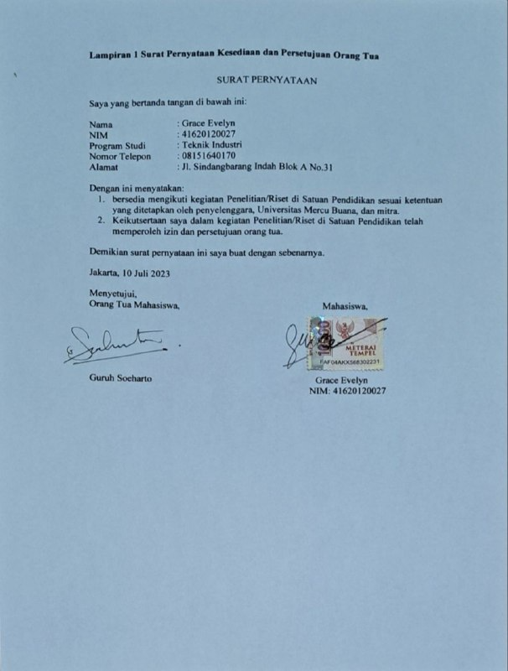
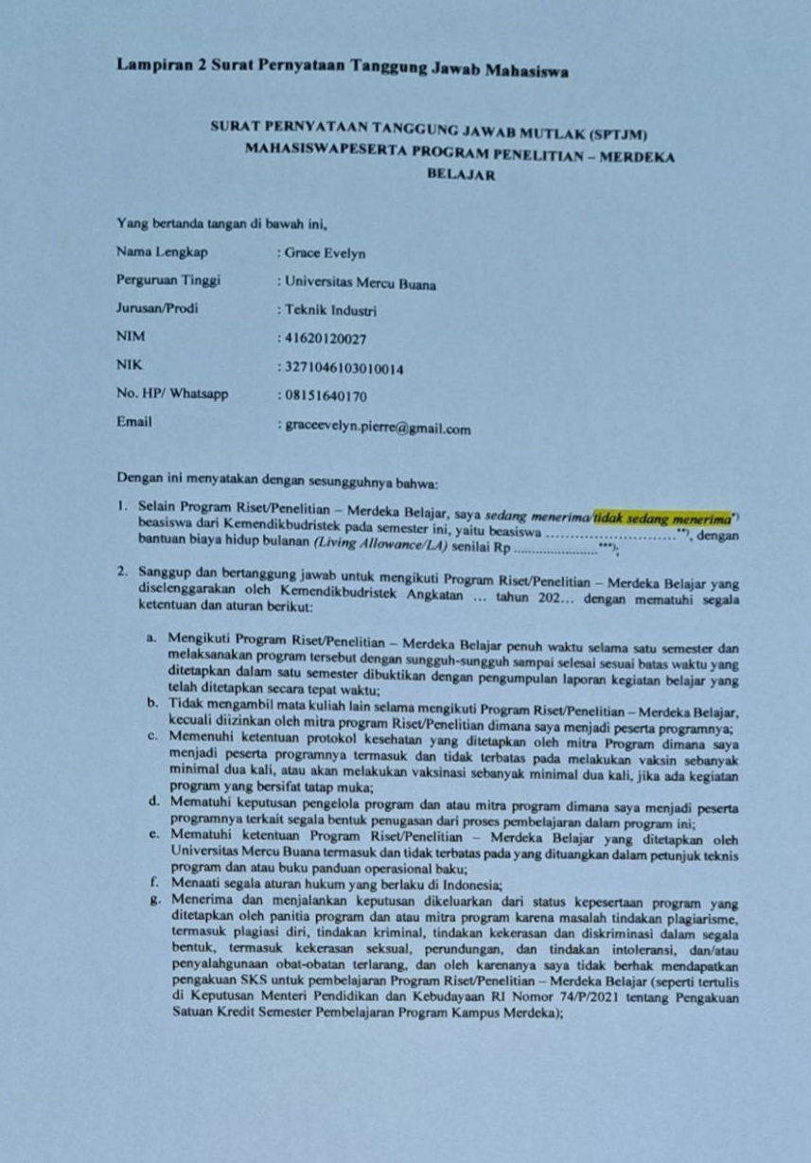
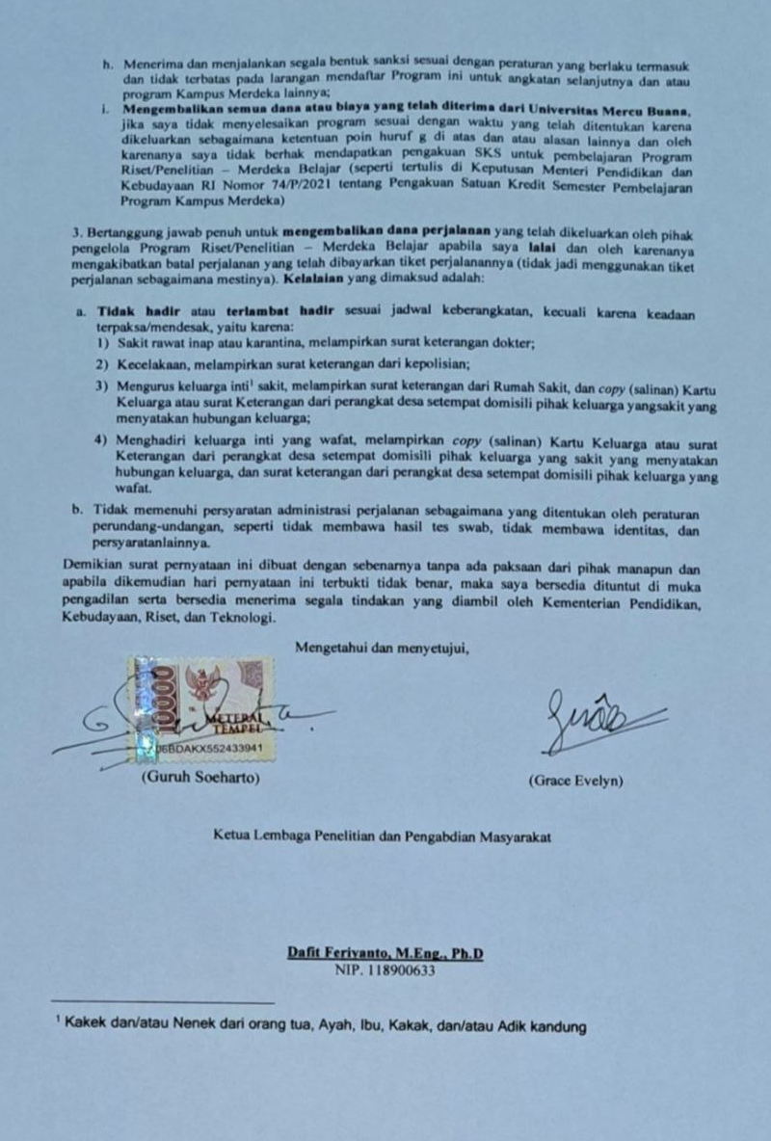
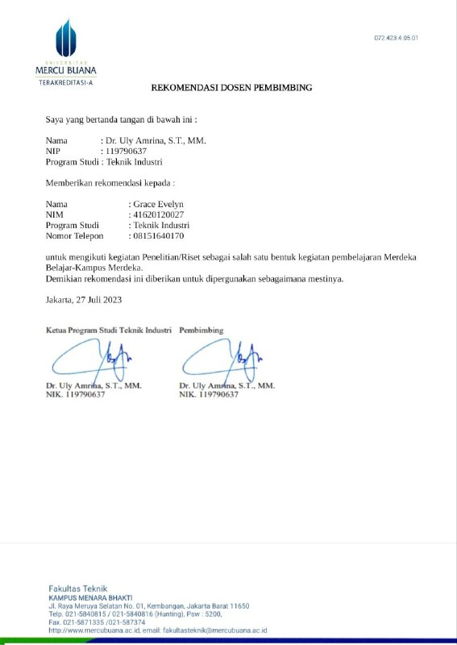
Lampiran 3 Surat Rekomendasi / Tugas Dari Perguruan Tinggi
Lampiran 4 Surat Keterangan Diterima Melakukan Riset/Penelitian MBKM Dari Mitra
Lampiran 5 Surat Pengajuan Konversi Mata Kuliah

Jakarta, 27 Juli 2023
Yth. Dr. Uly Amrina, S.T., MM.
Ketua Program Studi Teknik Industri Universitas Mercu Buana Jakarta
Saya yang bertanda tangan di bawah ini:
Nama : Grace Evelyn
NIM : 41620120027
Prodi : Teknik Industri
Nomor Telepon : 08151640170

dengan ini mengajukan permohonan konversi/rekognisi matakuliah untuk kegiatan Penelitian/Riset di Satuan Pendidikan yang telah saya laksanakan. Adapun data informasi mitra satuan pendidikan tempat pelaksanaan kegiatan Penelitian/Riset adalah sebagai berikut.

Nama Mitra : LPPM
Alamat Mitra : Jl. Raya, RT.4/RW.1, Meruya Sel., Kec. Kembangan, Jakarta
Nama Dosen Pembimbing : Dr. Uly Amrina, S.T., MM.
Nama Mitra (Pembimbing) : -
Judul Laporan : Pengembangan Teknologi Bioindustry dalam Mewujudkan Pengelolaan Limbah Industri Agrikultur Berkelanjutan Berbasis IoT di Jawa Barat

Bersama permohonan ini saya sertakan dokumen Laporan Penelitian/Riset dan dokumen lainnya (jika ada dokumen lain selain laporan).

Demikian surat permohonan ini saya buat. Atas perhatian Bapak/Ibu, saya ucapkan terima kasih.
Hormat saya,


Grace Evelyn
NIM. 41620120027
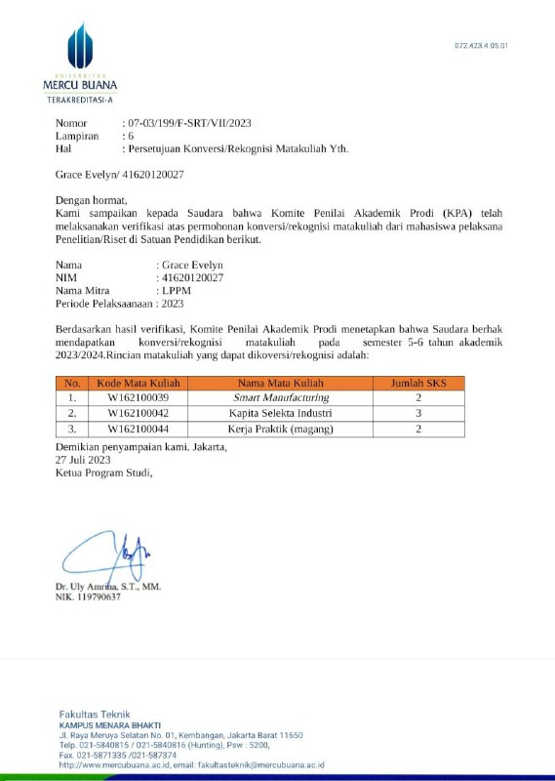
Lampiran 6 Surat Penyampaian Hasil Verifikasi Konversi/Rekognisi Matakuliah

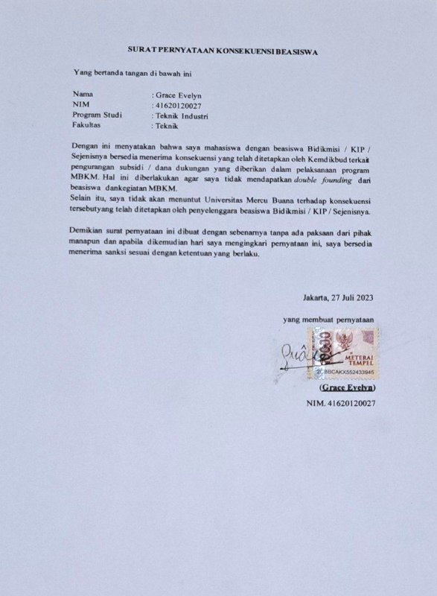
Lampiran 7 Surat Pernyataan Konsekuensi Beasiswa

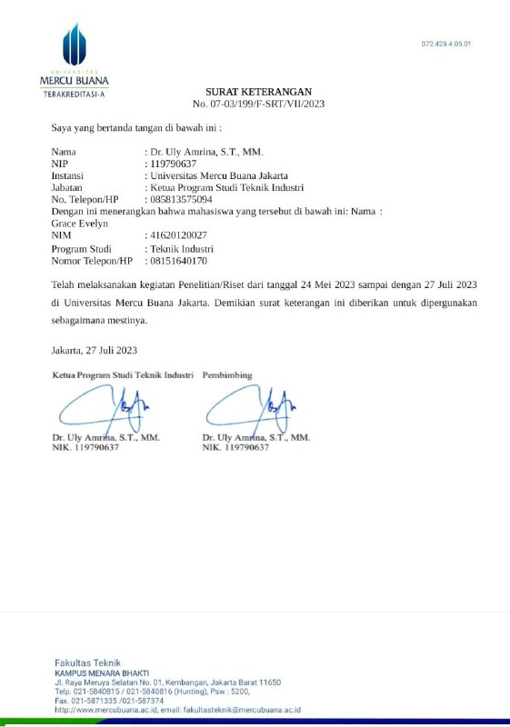
Lampiran 8 Surat Keterangan Telah Menyelesaikan Riset/Penelitian MBKM

Lampiran 9 Logbook Kegiatan

LOGBOOK KEGIATAN

Periode Kegiatan Tahun Akademik
Nama : Grace Evelyn
NIM : 41620120027
Judul Penelitian : Pengembangan Teknologi Bioindustry dalam Mewujudkan Pengelolaan Limbah Industri Agrikultur Berkelanjutan Berbasis IoT di Jawa Barat
Dosen Pembimbing : Dr. Uly Amrina, ST., MM.
Lokasi Kegiatan : Bogor, Jawa Barat

No | Tanggal | Deskripsi Kegiatan | Ekivalensi Jam | Verifikasi Pembimbing
1. | 24 Mei 2023 | Beli bahan baku dan peralatan penelitian | 7.00-16.00
2. | 30 Mei 2023 | Membuat larutan campuran EM4 Pertanian sesi 1 | 22.00-23.00
3. | 31 Mei 2023 | Memantau proses fermentasi larutan campuran EM4 Pertanian | 21.00
4. | 1 Juni 2023 | 1. Membuat larutan campuran EM4 Pertanian sesi 2  2. Pengomposan pupuk sekam mentah dengan larutan campuran EM4 Pertanian | 21.00-24.00
5. | 4 Juni 2023 | Pengomposan pupuk sekam hitam dengan larutan campuran EM4 Pertanian | 19.00-20.00
6. | 9 Juni 2023 | Penanaman tanaman buah jeruk dengan pupuk bokashi sekam mentah | 18.00-20.00
7. | 11 Juni 2023 | Penanaman tanaman buah jeruk dengan pupuk bokashi sekam hitam | 17.00-20.00
8. | 12 Juni 2023 | Menghitung jumlah daun subjek (sesi 1) | 8.00-8.30
9. | 20 Juni 2023 | Menghitung jumlah daun subjek (sesi 2) | 7.00-7.35
10. | 26 Juni 2023 | 1. Kunjungan ke RPH  2. Pembuatan POC Limbah Darah Sapi  3. Wawancara | 1.00-2.00  4.00-6.00  10.00-11.55
11. | 3 Juli 2023 | Pemberian POC pada subjek 1 dan 5 | 20.00-21.00
12. | 5 Juli 2023 | Menghitung jumlah daun subjek (sesi 3) | 9.00-9.30
13. | 11 Juli 2023 | Menghitung jumlah daun subjek (sesi 4) | 13.00-13.20
14. | 12 Juli 2023 | Mulai penulisan laporan akhir | -

Lampiran 10 Lembar Penilaian Kinerja MBKM Riset/Penelitian

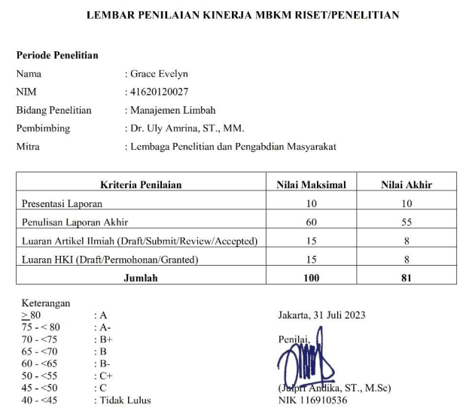
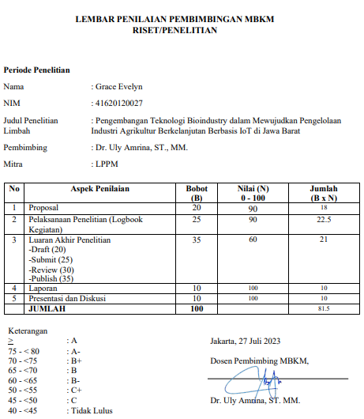
Lampiran 11 Lembar Penilaian Pembimbingan MBKM Riset/Penelitian

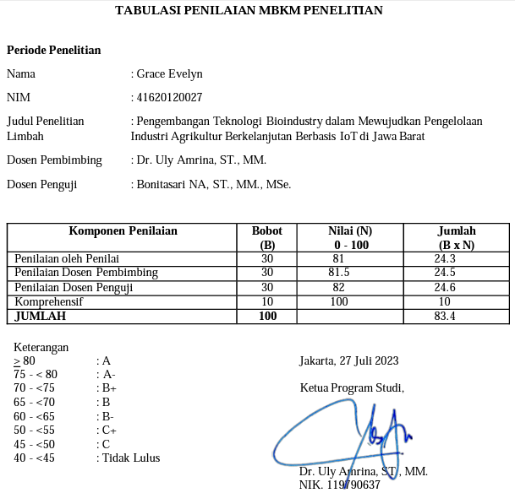
Lampiran 12 Tabulasi Penilaian MBKM Riset/Penelitian

Lampiran 13 Lembar Penilaian MBKM Riset/Penelitian

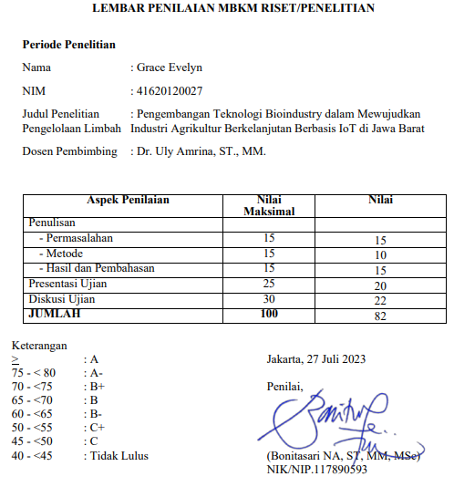
Lampiran 14
REKAPAN WAWANCARA DENGAN PERWAKILAN KEDUTAAN BESAR REPUBLIK INDONESIA UNTUK SUDAN
Prof. Dr. Bungaran Saragih Garingging

Bapak Bungaran Saragih Garingging selaku Menteri Pertanian periode 2000-2004 dan Guru Besar IPB University di bidang agribisnis.

》Grace: Menurut pandangan prof, apa elemen-elemen utama dalam agribisnis dan agroindustri?

》Prof Bungaran: Sistem agribisnis pada dasarnya terdiri dari sistem hulu ke hilir. Dalam agribisnis terdapat 4 subsistem, yaitu on farm agribusiness (pertanian), upstream agribusiness (sistem subsistem), downstream agribusiness (hasil produksi), dan service to agribusiness (pelayanan). On farm agribusiness itu adalah industri agrikultur dan upstream agribusiness menjadi sistem subsistem agribisnis yang menyediakan input semisalnya pupuk bagi on farm. Kemudian downstream agribusiness melanjutkan proses pengelolaan dan distribusi hasil produksi industri pada tahap on farm hingga ke tangan konsumen. Lalu, dari ketiga subsistem tersebut membutuhkan layanan yang disediakan oleh service to agribusiness, semisalnya perkreditan pertanian, penyuluhan petani, pendidikan, penelitian, kebijakan pemerintah, dan lain-lain. Keempat subsistem agribisnis tersebut saling terhubung satu sama lain sehingga harus ada sistem mengintegrasikan subsistem dalam sebuah sistem dengan teknologi seperti Internet of Things (IoT). Riset teknologi sistem bioteknologi dapat diterapkan dalam upstream agribusiness sebagai solusi dalam mewujudkan sektor agrikultur yang ramah lingkungan dan berkelanjutan.
》Grace: Berdasar sepengalaman prof, bagaimana peran teknologi industri agrikultur dalam tahap on farm agribusiness (industri/ rumah produksi) dan down stream (output) di sektor agribisnis? Apakah implementasi agribisnis hijau berkelanjutan dapat tercapai dengan adanya penerapan teknologi seperti konsep bioteknologi dan sistem IoT terintegrasi?
》Prof Bungaran: Teknologi bukanlah suatu "objektif" melainkan "alat" yang membantu proses agribisnis. Pada dasarnya, teknologi itu memiliki peranan penting dalam kemajuan sektor agribisnis mulai dari hulu ke hilir. Seluruh sistem subsistem dalam agribisnis sama-sama memerlukan teknologi, hanya konsep kerja teknologinya yang berbeda pada setiap subsistemnya. Selama ini sistem dan subsistem agribisnis masih belum memadai antar elemen subsistemnya dan kurang efektif. Padahal, antar subsistem itu saling berkaitan dan sistem produksi yang dibutuhkan adalah yang paling efisien dengan produktivitas tinggi. Maka dari itu, teknologi diperlukan dalam agribisnis untuk mampu menyatukan subsistem agribisnis agar saling terintegrasi, tidak merusak alam, dan juga berkelanjutan semisalnya dengan sistem biotechlogy dan bantuan IoT. Sistem tersebut bisa diterapkan mulai dari pengelolaan hasil pertanian, sistem produksi di on farm, pengelolaan output di down stream (produk dan limbah produksi), dan layanan sektor agrinisnis.
》Grace: Baik prof, berarti sistem agrikultur yang saling terintegrasi dan memadai dapat menjadi dorongan bagi eksistensi pertumbuhan sektor agrikultur yaa Prof. Kalau dari pendapat Prof, sebenarnya seberapa besarnya peran perkembangan teknologi di sektor agrikultur terhadap pertumbuhan ekonomi atau PDB Indonesia?
》Prof Bungaran: Bila dilihat dari rentang waktu 30-40 tahun ke belakang jelas pertumbuhan ekonomi dan teknologi pertanian di Indonesia sudah jauh lebih maju sekarang. Pada tahun 70-an ketika saya masih seorang mahasiswa, Indonesia income per-kapitanya masih kurang dari 100 dolar, jauh lebih kecil dibandingkan dengan negara tetangga Malaysia yang saat itu income per-kapitanya sudah mencapai 300 dolar dan Thailand 190 dolar. Sekarang, income per-kapita Indonesia sudah mencapai sekitar 4rb dolar kenaikan 40 kalinya dalam kurun waktu 52 tahun.
Dulu ketika saya masih mahasiswa pada sekitar tahun 1964-1972, lahan kelapa sawit Indonesia masih 360rb hektar. Sekarang, lahan sawit Indonesia sudah berkembang jauh kebih pesat menjadi 16jt hektar. Jadi dari kondisi tersebut dapat dilihat bahwa Indonesia sedang mengalami pertumbuhan pesat setelah melalui kondisi "growing pain". Growing pain ini adalah masa-masa cobaan selama Indonesia bertumbuh dari kondisi yang masih sulit menjadi lebih maju seperti yang terjadi sekarang.

》Grace: Lalu Prof, bagaimana Pemerintah Indonesia (Pemri) membentuk kebijakan dalam meminimalisir resiko dan dampak pembangunan industri agrikultur (semisalnya perkebunan sawit) namun tetap menjaga stabilitas ketahanan pangan nasional?
》Prof Bungaran: Emisi karbon menjadi permasalahan yang harus ditangani khususnya di sektor industri agrikultur. Sektor industri agrikultur saat ini diisukan menjadi salah satu penyumbang pencemaran karbon sehingga memang seharusnya permasalahan tersebut dapat dikelola dengan bantuan teknologi seperti bioteknologi. Sistem industri agrikultur saat ini membutuhkan teknologi yang dapat meningkatkan produktifitas dan efisiensi produksi tanpa harus melakukan pembabatan lahan yang berdampak pada lingkungan hidup. Inovasi sistem bioteknologi yang dibarengi dengan sistem otomatisasi IoT dalam kasus di atas dapat menjadi solusi untuk meningkatkan efektivitas dan manajemen produksi yang memadai dan minim emisi karbon. Metode efisiensi produksi ini contohnya sudah diterapkan di perkebunan sawit Indonesia di mana hal tersebut mencegah terjadinya deforestasi. Pemerintah Indonesia juga sudah membuat kebijakan dan menghimbau mengenai pembangunan kebun kelapa sasit dan sektor agrikultur lainnya harus tersetifikasi dan tidak boleh adanya deforestasi.
》Grace: Iya betul Prof untuk kebijakan dari Pemri juga sudah membuat kebijakan mengenai anti deforestasi tersebut ya sebenarnya. Lalu Prof, berdasar pengalaman saya sebelumnya saat magang di Kementerian Luar Negeri RI pernah melaksanakan rapat dengan delegasi dari negara-negara Uni Eropa dan mereka masih menuntut Indonesia untuk mengurangi deforestasi (aka kebun kelapa sawit) dan menerapkan sistem nett zero carbon. Padahal faktanya, perusahaan-perusahaan dari negara-negara Uni Eropa adalah penyumbang emisi karbon terbesar di kawasan Asia Tenggara karena mereka tidak mau mendirikan pabri di negaranya dengan alasan pajaknya tinggi dan akhirnya bikin banyak pabrik di kawasan di sini. Lalu kami menyampaikan kami sudah bersedia untuk berkomitmen mengenai anti deforestasi dan untuk masalah emisi karbon diperlukan waktu dan biaya yang besar. Akan tetapi, pihak Uni Eropa memberi respon yang kurang serius kepada Pemri dalam memberikan bantuan untuk mewujudkan sistem net zero carbon. Bagaimana tanggapan Prof mengenai hal ini?
》Prof Bungaran: Sebenarnya ini permasalahan persaingan bisnis, di mana negara-negara Uni Eropa itu memiliki komoditas lokal dan terancam dengan keberadaan komoditas luar negeri yang lebih bersaing seperti CPO Indonesia. Kita sudah melaksanakan kewajiban kita untuk mengupayakan efektifitas produksi dan sistem produksi bersih berkelanjutan. Lantas ini bukan lagi soal sustainability tetapi permasalahan kompetisi dagang dalam kasus ini bidang agrikultur. Maka dari itu, Kebijakan Luar Negeri RI harus menjalankan strateginya dalam memainkan peran agribisnisnya di kancah internasional. Artinya, kita tidak perlu terikat dengan peraturan-peraturan negara mitra yang malah menghalangi kita dan kita bisa membuka mitra dengan negara-negara lainnya.
》Grace: Baik, terima kasih banyak Prof atas ilmu dan pengalaman yang sudah dibagikan Prof. Semoga ilmu yang dibagikan bisa menjadi manfaat bagi penilitian saya dan bagi masyarakat luas Prof.
》Prof Bungaran: Siap sukses selalu ya Grace.

Lampiran 15
FOTO KUNJUNGAN KE RUMAH POTONG HEWAN (RPH) KOTA BOGOR DAN WAWANCARA BERSAMA PROF. DR. BUNGARAN SARAGIH GARINGGING
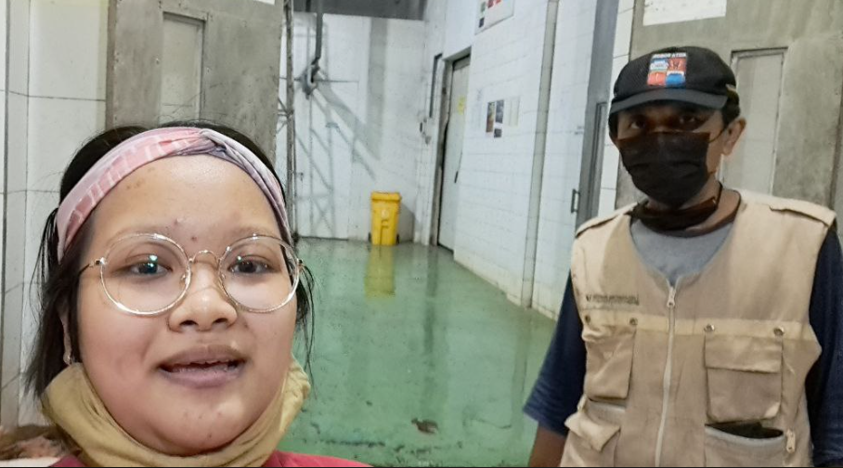

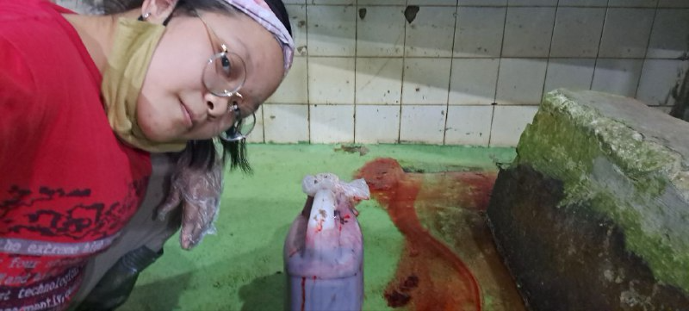



Lampiran 16
Pengembangan Teknologi Bioindustry dalam Mewujudkan Pengelolaan Limbah Industri Agrikultur Berkelanjutan Berbasis IoT di Jawa Barat
Uly Amrina¹, Grace Evelyn², Aditya Vieri Saputra³, Dinda Damarisa Anggadewi⁴
Fakultas Teknik, Program Teknik Industri
Universitas Mercu Buana
Jl. Meruya Selatan No. 1 Kembangan, Jakarta Barat 11650
Email: graceevelyn.pierre@gmail.com, uly.amrina@mercu.ac.id

ABSTRAK
Ancaman perubahan iklim semakin meningkat terutama kerusakan alam yang diakibatkan pencemaran sektor agrikultur. Dampak limbah agrikultur yang tidak dikelola maksimal dapat menurunkan fungsi ekosistem dan stabilitas ketahanan pangan terganggu. Riset/ penelitian ini bertujuan untuk memetakan, menganalisis, dan mengembangkan teknologi bioindustry berbasis Internet of Things (IoT) guna mewujudkan industri agrikultur yang efisien, hijau, dan berkelanjutan. Biotechnology yang berbasis sistem otomatisasi IoT merupakan teknologi yang dapat mengontrol limbah produksi pangan agrikultur melalui pengomposan limbah menjadi produk baru yang bisa kembali dimanfaatkan. Penelitian ini memakai metode kuantitatif dengan teori agroecology terkait pengembangan sistem manajemen limbah agrikultur. Manfaat pengolahan limbah agrikultur seperti di kawasan Jawa Barat secara anaerobik yaitu menciptakan sistem produksi pangan yang optimal, efisien, dan hemat lahan. Implementasi bioindustry dalam sistem produksi dan pengelolaan limbah di agribisnis dapat menghasilkan berbagai produk berkelanjutan seperti pakan ternak, pupuk organik, biofuel, dan produk olahan lainnya. Oleh karena itu, kami melakukan penelitian terhadap limbah agrikultur yaitu limbah sekam dan air darah sapi dari rumah pemotongan hewan (RPH). Hasil akhir dari pengolahan limbah tersebut yaitu Pupuk Bokashi dan Pupuk Organik Cair (POC) dengan menggunakan teknologi biotechnology.
Kata Kunci: Agrikultur, berkelanjutan, Biotechnology, Internet of Things (IoT), hijau
ABSTRACT
The threat of climate change is increasing, especially the damage to nature caused by pollution in the agricultural sector. The impact of agricultural waste that is not managed optimally can reduce ecosystem function and disrupt food security stability. This research/research aims to mapping, analysing, and developing bioindustry technology based on the Internet of Things (IoT) in order to create an efficient, green and sustainable agricultural industry. Biotechnology based on the IoT automation system is a technology that can control agricultural food production waste by composting waste into new products that can be reused. This research uses quantitative methods with agroecology theory related to the development of agricultural waste management systems. The benefits of processing agricultural waste such as in the West Java region anaerobically is to create an optimal, efficient and land-saving food production system. The implementation of bioindustry in production systems and waste management in agribusiness can produce a variety of sustainable products such as animal feed, organic fertilizers, biofuels and other processed products. Therefore, we conducted research on agricultural waste, namely husk waste and cow blood water from slaughterhouses. The end result of the waste treatment is Bokashi Fertilizer and Liquid Organic Fertilizer by using biotechnology technology.
Keywords: Agriculture, sustainable, Biotechnology, Internet of Things (IoT), Green
1. PENDAHULUAN
Di era revolusi industri 4.0 dan memasuki 5.0, pembangunan industri dan perkembangan teknologi menjadi tantangan besar bagi kelangsungan ekosistem alam. Ada banyak perkembangan industri yang menghasilkan limbah dan polusi tanpa proses pengelolaan yang tepat sudah menjadi polemik. Permasalah limbah dan polusi serta ancaman stabilitas ketahanan pangan menjadi isu krusial yang akan mengganggu eksistensi alam dan terhambatnya laju perekonomian akibat bencana krisis. Berdasarkan laporan Organisasi Meteorologi Dunia (WMO) tahun 2022, hasil pengamatan menunjukkan bahwa adanya kemungkinan kenaikan temperatur bumi hingga 1.5°C pada lima tahun mendatang. Hal tersebut menimbulkan bencana perubahan iklim memberikan dampak besar terhadap ketahanan pangan dan kelangsungan ekosistem lingkungan hidup di seluruh dunia. The Intergovernmental Panel on Climate Change (IPCC) melaporkan bahwa pada tahun 2019 79% emisi emisi karbon (CO2) berasal dari sektor energi, industri, transportasi, dan bangunan dan 22% berasal dari sektor agrikultur dan kehutanan. Permasalahan tersebut memberikan kesadaran bahwa pengembangan teknologi khususnya dalam bidang pengolahan limbah industri agrikultur perlu menuju transisi ke arah yang lebih berkelanjutan dan terbarukan. Riset pengembangan inovasi ini memiliki rangkaian tujuan meliputi pemetaan permasalahan limbah agrikultur, mengkaji/analisis, dan mengembangkan teknologi bioindustry berbasis Internet of Things (IoT) guna mewujudkan industri agrikultur yang efisien, hijau, dan berkelanjutan.
Teknologi bioindustry di era industri 4.0 dikategorikan sebagai salah satu inovasi sistem produksi implementasi dari penggabungan sistem industri hijau berbasis sistem otomatisasi Internet of Things (IoT). Dalam hal upaya pengurangan pencemaran limbah industri dan efisiensi energi dan lahan, riset pengembangan biotechnology menjadi sarana pengelolaan limbah pertanian dan peternakan seperti pada padi dan sapi. Melihat permasalahan limbah agrikultur yang belum dapat dikelola secara memadai, pengembangan teknologi sistem smart biotechnology system dalam manajemen limbah agrikultur hijau dan berkelanjutan menjadi solusi untuk implementasi green industry. Merujuk pada jurnal penelitian yang berjudul Penerapan IoT pada Bisnis Budidaya Tanaman Hidroponik sebagai langkah efisiensi biaya perawatan oleh Deden Komaludin (2018), penggabungan sistem IoT dan sistem biotechnology dapat dipraktekan dengan mengkoneksikan suatu sistem peralatan dengan Internet untuk menjalankan berbagai fungsi. Kegiatan pengolahan limbah agrikultur dengan konsep biotechnology pastinya akan membutuhkan peralatan pendukung pengomposan limbah. IoT juga mempermudah karyawan/ petani industri agrikultur mengetahui informasi secara real-time protokol dan peralatan yang akan digunakan dalam mengolah limbah produksi tersebut. Pada sektor pertanian, limbah produksi pada industri padi berupa kulit padi (sekam) melalui biotech dapat diproses menjadi produk baru berupa pupuk bokashi dan pakan ternak.
Kondisi pembuangan limbah pertanian dan peternakan di sebagian besar kawasan Indonesia masih belum teratasi dengan baik. Hasil limbah industri agrikultur memberi dampak pencemaran air, tanah, dan udara yang merusak ekosistem lingkungan hidup (ekosentris). Setiap harinya, seekor sapi dapat menghasilkan 10-15 kg kotoran (Pemerintah Kabupaten Bojonegoro, 2015). Limbah dari Rumah Potong Hewan (RPH) seperti pemotongan sapi berupa darahnya masih banyak ditemukan dibuang langsung ke aliran sungai atau tanah yang menyebabkan pencemaran air dan tanah.
Kasus pencemaran air limbah pemotongan hewan yang berdampak bagi masyarakat sekitar dan lingkungan semisalnya yang terjadi di Rumah Potong Hewan (RPH) X di Kota Bogor, Jawa Barat. Manajemen pengelolaan air limbah pemotongan hewan di RPH X masih tergolong belum optimal dikarenakan residu limbah tidak dimanfaatkan lagi dan langsung dibuang. Pada tahun 2018, terdapat riset yang menunjukkan air limbah hasil pemotongan sapi dan hewan ternak lainnya telah menyebabkan pencemaran lingkungan (penurunan kualitas air bersih, tanah, dan udara sekitar RPH) dan gangguan penyakit masyarakat yang tinggal di sekitar RPH tersebut (Lubis, dkk, 2018). Hasil survey riset tersebut menunjukkan bahwa sekitar 100% responden masyarakat yang tinggal di sekitar RPH X mengeluhkan gangguan bau air limbah pemotongan dan 40% responden di antaranya juga mengaku mengalami gangguan kesehatan berupa mual. Bau busuk dan timbulnya penyakit seperti diare serta pencemaran lingkungan sekitar RPH terjadi karena limbah darah pemotongan yang tidak dikelola secara maksimal sehingga terjadinya perkembangan mikroba yang berlebihan. Proses pembusukan limbah pemotongan hewan tersebut memicu peningkatan berlebih konsentrasi mikroba di air berupa Biological Oxygen Demand (BOD), Chemical Oxygen Demand (COD), ammonia (NH3), hidrogen sulfida (H2S), dan perubahan pH air yang dapat menyebabkan ekosistem sungai terganggu hingga menghasilkan bau busuk dan berbagai macam penyakit.
Selain itu, sebagai negara ASEAN seperti Indonesia masih banyak ditemukan kasus dimana limbah penggilingan gabah berupa sekam yang dibuang begitu saja. Limbah sekam padi membutuhkan waktu yang cukup lama dan sulit untuk terurai secara alami sehingga menyebabkan pencemaran lingkungan dan juga berdampak bagi kesehatan manusia (Badan Penyuluhan dan Pengembangan Sumber Daya Manusia Pertanian, 2022). Konsep ini sudah dipraktikkan di Kabupaten Bojonegoro, dikutip dari laporan Pemerintah Daerah setempat bahwa selama ini kotoran sapi dan sekam tidak dapat terurai secara langsung sehingga diadakan kegiatan pengolahan limbah kotoran sapi dan sekam dengan metode EM4 untuk menghasilkan produk pupuk bokashi. Pembuatan pupuk kompos bokashi dari kotoran sapi menggunakan proses fermentasi dengan susunan bakteri yang terdiri dari Azotobacter sp., Lactobacillus sp., ragi, bakteri fotosintetik dan jamur pengurai selulosa (Pemerintah Kabupaten Bojonegoro, 2015). Proses fermentasi limbah kotoran tersebut merupakan penerapan dari biotechnology, teknologi ini dapat diterapkan secara merata ke daerah lainnya terutama kawasan Bogor dan sekitar Jawa Barat. Penerapan manajemen limbah hijau berbasis biotech dan dukungan sistem otomatisasi Internet of Things (IoT) pada sektor pertanian dan peternakan tersebut dapat mendorong perekonomian UMKM warga setempat dan mengurangi pencemaran lingkungan.
Air limbah RPH juga dapat dikelola menjadi pupuk cair dengan bantuan konsep biotechnology. Limbah darah pemotongan sapi juga dapat diproses melalui metode fermentasi EM4 yang akan menghasilkan pupuk organik cair (POC). Berdasar pada penelitian sebelumnya yang dilakukan oleh para mahasiswa Universitas Diponegoro dari prodi Teknik Lingkungan dan Teknik Industri di Desa Kupang pada tahun 2019, dari hasil air limbah darah hewan seperti darah sapi yang diolah menjadi pupuk organik cair dapat mengurangi intensitas pencemaran sungai dan tanah RPH, mengurangi pemakaian pupuk kimia, serta mampu menumbuhkan perekonomian masyarakat tani daerah. Bahkan sejak tahun 2012, terdapat penelitian oleh Sylvi seorang siswi SMK-Sekolah Menengah Analis Kimia (SMK-SMAK) Padang, Sumatera Barat yang membuktikan bahwa Pupuk Organik Cair (POC) dari limbah darah sapi dapat dipakai untuk menyuburkan padi, tanaman buah, sayur, dll.
2. TIJAUAN LITERATUR
Jurnal pertama dengan judul "Pemberdayaan Masyarakat Desa Kupang Rejo Melalui Pemanfaatan Limbah Darah Sapi RPH Menjadi Pupuk Ramah Lingkungan" mengakat pembahasan terkait teknik pengolahan limbah darah sapi RPH dengan metode anaerob Dekomposan EM4 menjadi pupuk organik cair (POC). Kartika Pertiwi, dkk (2019) selaku peneliti dalam jurnal tersebut menyatakan bahwa pemanfaatan limbah darah sapi RPH menjadi pupuk cair organik dapat mengurangi pencemaran lingkungan dan juga meningkatkan kesejahteraaan ekonomi masyarakat tani. Menurut Irma Lubis, dkk (2018) dalam jurnal yang berjudul "Pengelolaan Air Limbah Rumah Potong Hewan Di RPH X, Kota Bogor, Provinsi Jawa Barat", air limbah RPH yang tidak dikelola dengan optimal akan memicu penurunan kualitas air, tanah, udara, dan kesehatan warga sekitar kawasan RPH. Menurut Uly Amrina, dkk (2021) dalam dua riset yang berjudul "Mapping challenges in developing sustainable small and medium industries: Integrating lean and green principles", penerapan konsep produksi hijau dan bersih pada industri tingkan Usaha Kecil Menengah (UKM) memiliki peranan penting dalam mewujudkan industri yang berkelanjutan dan ramah lingkungan. Kemudian dalam jurnal "Application Of Sustainable Productivity Management In Footwear Companies By Green Manufacturing Approach” yang dibahas oleh Uly Amrina dan Novera Elisa (2019) menyatakan bahwa penerapan green production dalam industri manufaktur adalah kewajiban suatu perusahaan untuk mencapai produktivitas hijau dan berkelanjutan. Sedangkan menurut Muzaffar Ahmad Bhat, dkk (2021) dalam penelitiannya yang berjudul " Waste Management Technology for Sustainable Agriculture ", pengolahan limbah yang tepat dan aman baik untuk limbah industri, agrikultur, makanan, dan limbah lainnya dapat memanfaatkan teknik pengolahan anaerobik dengan menggunakan bantuan bakteri pengurai. Namun, kelima riset penelitian tersebut nampaknya tidak membahas mengenai penerapan sistem pengolahan limbah industri agrikultur dalam skala besar dan cenderung masih menggunakan sistem manual yang kurang efisien dan eknomis sehingga pada penelitian ini kami para peneliti akan mencoba untuk mengembangkan teknologi bioindustry dan perancangan sistem otomatisasi berbasis IoT di bidang industri agrikultur.
Riset penelitian ini berfokus pada pengembangan biotechnology dalam pengolahan limbah agrikultur. Penelitian ini diambil dari sejumlah referensi, di antaranya diambil dari penelitian mengenai isu dampak pencemaran limbah sekam dan kotoran peternakan yang sulit terurai secara alami tanpa melalui proses penguraian kimiawi dan bioremediasi. Pada penelitian sebelumnya dijelaskan bahwa limbah sekam dan kotoran peternakan dapat diubah menjadi pupuk yang memiliki nilai ekonomi yang jauh lebih menguntungkan terutama bagi masyarakat tani sekitar daripada menjadi limbah tanpa pengolahan. Penelitian dan program pengolahan limbah pertanian tersebut menggunakan konsep penguraian bioremediasi dengan dekomposer EM4 yang mengubah limbah pertanian menjadi pupuk organik. Konsep penelitian tersebut kemudian digunakan dalam rencana penelitian ini sebagai dasar konsep pengembangan teknologi pengelolaan limbah agrikultur berbasis biotech.
Selain itu menurut penelitian terdahulu sebagaimana yang dipaparkan dalam jurnal berjudul "Pengelolaan Air Limbah Rumah Potong Hewan Di RPH X, Kota Bogor, Provinsi Jawa Barat", air limbah dari RPH menjadi sumber permasalahan pencemaran ekosistem sungai, tanah, air, hingga kesehatan masyarakat sekitar. Permasalahan air limbah tersebut sesuai dengan penelitian dalam jurnal "Pemberdayaan Masyarakat Desa Kupang Rejo Melalui Pemanfaatan Limbah Darah Sapi RPH Menjadi Pupuk Ramah Lingkungan” dapat ditangani dengan adanya upaya pengolahan air limbah RPH terpadu seperti darah dari pemotongan sapi yang diproses melalui dekomposer EM4 menjadi pupuk organik cair (POC), yaitu proses serupa yang digunakan dalam pengolahan limbah sekam dan kotoran peternakan. Rencana penelitian dalam proposal ini mendorong penerapan teknologi biotech dan bantuan sistem otomatisasi IoT dalam skala besar dan menyeluruh untuk seluruh industri agrikultur di Indonesia khususnya di kawasan Jawa Barat. Namun pada mulanya penelitian proposal ini akan dimulai dengan eksperimen dalam skala rumah tangga yang kemudian digambarkan dalam sistem industri agrikultur dengan bantuan aplikasi. Dengan bantuan pengembangan sistem IoT pada proses pengolahan limbah agrikultur maka isu dampak pencemaran lingkungan oleh industri-industri agrikultur di Indonesia dapat ditangani dengan lebih memadai serta memberikan kesejahteraan bagi masyarakat sekitar terutama dari kelompok tani.
Metodologi green production pada jurnal riset sebelumnya adalah konsep dasar yang digunakan dalam penelitian ini sebagaimana dikembangkan dalam mewujudkan prinsip green industry untuk sektor industri agrikultur yang lebih berkelanjutan. Penelitian kami lebih memfokuskan pada pembahasan bioindustri karena kami mempunyai keresahan yang sama yaitu kurangnya upaya pemerintah dalam memajukan bioindustri walaupun, dalam Garis-garis Besar Haluan Negara (GBHN) 1999-2004 misalnya, kebijakan agroindustri dikembangkan sebagai salah satu sub-sektor industri yang memenuhi dua persyaratan utama, yaitu berbasis sumber daya lokal dan mampu memberdayakan ekonomi rakyat. Keunggulan dari agroindustri yaitu tingkat ketergantungan terhadap bahan dasar dan mentah serta sumber daya manusia dan teknologi dari luar, relatif kecil dibandingkan industri yang lain. Namun bentuk nyata dari upaya tersebut yang belum ada. oleh karena itu kami mempunyai tujuan agar petani tidak hanya maju pada sektor pertaniannya namun juga bisa memanfaatkan limbah hasil pertanian tersebut untuk dijadikan pupuk agar bisa di jual kembali dan memperoleh keuntungan dari limbah tersebut.
3. METODE PENELITIAN
Dalam mengembangkan riset penerapan metode bioindustry pada limbah industri agrikultur, maka metode penelitian yang akan digunakan adalah metode kuantitatif dan Research & Development (R&D). Metode kuantitatif difungsikan dalam menganalisa serta memetakan hasil uji coba sistem fermentasi mikroba dalam proses pengolahan limbah sekam padi dan darah sapi. Sistem pengolahan limbah akan menggunakan konsep fermentasi EM4 yang terdiri dari rangkaian bakteri dan berbagai komponen pendukung fermentasi limbah. Metode penelitian kuantitatif dengan riset pengembangan sistem bioindustry disertai dengan konsep manajemen limbah industri agrikultur dan green and sustainable agricultural production dengan teori agroecology oleh Altieri (1995). Pengembangan riset teknologi biotech yang dilengkapi dengan pemanfaatan kecerdasan buatan bertujuan untuk menciptakan suatu sistem output pengolahan limbah pangan agrikultur berkelanjutan dengan dukungan data aktual dan pustaka yang valid.
Data penelitian dikumpulkan melalui beberapa artikel, jurnal ilmiah, buku, wawancara, laporan Lembaga/Kementerian terkait, serta dengan bantuan kata kunci pencarian "biotechnology, bioindustri, teknologi industri agrikultur, perubahan iklim, pencemaran air dan tanah, pengelolaan limbah industri agrikultur, pengelolaan limbah sekam, pengelolaan limbah peternakan sapi, fermentasi, green building, pembangunan industri hijau berkelanjutan, manajemen limbah industri, dll." Guna menyempurnakan riset ilmiah ini, analisis data menggunakan jurnal terakreditasi pendukung dari Sinta, Kementerian Pertanian Indonesia, JSTOR, Elsevier, Academia, Zlibrary, Research Gate, Harvard Library, Cambridge Core, dsb. Untuk memperkuat keabsahan penulisan dalam penelitian, tim riset telah melakukan wawancara dengan beberapa tokoh narasumber yang terkait dengan ide penelitian, yaitu Prof. Dr. Bungaran Saragih Garingging selaku Menteri Pertanian periode 2000-2004 dan Guru Besar IPB University di bidang agribisnis.

3.1. Diagram Alir Penelitian Beserta Capaian Peneliti
Selesai
Mulai Riset
Persiapan Bahan Baku Larutan Campuran EM4
- EM4 Limbah dan Pertanian
- Molase
- Air
- Ragi Buah

Pengomposan Limbah Agrikultur
- Larutan Campuran EM4
- Sekam Mentah dan Gosong
- Air Darah Sapi

Pengambilan Data Riset

Identifikasi Masalah
Data Primer
- Wawancara
- Permasalahan limbah agrikultur di Bogor dan sekitar

Data Sekunder
- Jurnal dan artikel
- Konsep Teknologi Manajemen Limbah
- Biotechnology
- Teori green agricultural production
Analisis dan Uji Validitas
Laporan Akhir dan Jurnal
HAKI
Sistem Bioindustri untuk sistem pangan agrikultur yang efisien dan berklanjutan
Pembuatan Pupuk Limbah Organik
Pemetaan Sistem Pengolahan Limbah Agrikultur di Jawa Barat

4. PEMBAHASAN
4.1. Pemetaan Konsep Awal Sistem Produksi Pangan Agrikultur Terpadu
Industri agrikultur Indonesia mengalami perkembangan teknologi yang sangat pesat dan memberikan pengaruh yang cukup signifikan terhadap Pendapatan Domestik Bruto (PDB) nasional. Teknologi sistem agribisnis di Indonesia sudah ada pengembangan konsep produksi ramah lingkungan dan pengolahan limbah terpadu dan ramah lingkungan. Efisiensi produksi yang minim karbon semisalnya dengan penggunaan tenaga sapi atau kerbau untuk pengolahan lahan pertanian merupakan salah satu langkah untuk meminimalisir penggunaan mesin yang dapat menghasilkan emisi karbon. Pemanfaatan limbah agrikultur menjadi produk dengan nilai guna baru seperti pengolahan kotoran sapi menjadi sumber biogas telah menjadi alternatif dalam mengurangi limbah berbahaya terhadap lingkungan hidup. Adapun rancangan sistem produksi pangan agrikultur sektor peternakan dan pertanian yang pernah dilaksanakan di sebagian daerah di Indonesia, sebagai berikut: (Yustri, 2019)
- Membangun peternakan sapi untuk menghasilkan susu dan daging.
- Membangun tempat penampungan kencing sapi dan mengolahnya menjadi pupuk cair botolan lalu dijual kepada para petani.
- Pembuatan penampungan kotoran sapi untuk diolah menjadi bahan biogas lalu menyalurkannya ke rumah-rumah warga sebagai bahan bakar memasak dengan ketentuan pembayaran iuran biogas tiap bulannya. Hal ini tentunya dapat membantu mengirit pengeluaran rumah tangga yang kurang mampu dalam hal bahan bakar memasak.
- Pengolahan kotoran ternak dari ampas biogas sebagai pupuk padat organik yang dapat dijual kepada petani sebagai pupuk tanaman yang ramah lingkungan.
Di samping itu, sistem dan subsistem agribisnis di Jawa Barat hingga saat ini masih belum terkoneksi secara memadai antar satu sistem dengan sistem lainnya, terutama di proses output (downstream). Data riset menunjukkan sistem dan subsistem agribisnis di Indonesia terutama kawasan Jawa Barat masih membutuhkan teknologi yang dapat mengintegrasikan proses dari hulu ke hilir. Sektor agribisnis memiliki 4 subsistem yang saling terhubung satu sama lain, yaitu yaitu on farm agribusiness (pertanian), upstream agribusiness (sistem subsistem), downstream agribusiness (hasil produksi), dan service to agribusiness (pelayanan). Berikut ini pemetaan konsep sistem produksi pangan agrikultur di Indonesia.
Gambar 1. Pemetaan Sistem Produksi Pangan Agrikultur Terpadu di Indonesia (Yusri, 2019)

4.2. Analisa dan Pengembangan Inovasi Biotechnology berbasis Internet of Things (IoT) pada Sistem Pengolahan Limbah Industri Agrikultur
Penelitian pengembangan sistem biotechnology dalam pengelolaan limbah pertanian khususnya terhadap limbah kulit padi atau sekam merupakan sebuah terobosan inovasi dalam sistem agribisnis. Konsep industri agrikultur hijau yang berkelanjutan dengan penerapan sistem bioindustry dapat menjadi solusi inovasi pengembangan teknologi dalam sistem produksi (on farm agribusiness) dan pengolahan limbah agrikultur (downstream agribusiness). Pengembangan sistem bioindustry berbasis Internet of Things (IoT) dalam teknologi manajemen limbah industri agrikultur merupakan suatu inovasi yang bertujuan mengurangi limbah berbahaya dan mewujudkan clean production secara efisien dan merata ke seluruh subsistem. Konsep biotechnology berbasis IoT belum banyak diterapkan di sektor industri agrikultur Indonesia, padahal konsep tersebut merupakan salah satu alternatif efisiensi waktu, tenaga, dan biaya dalam pengurangan dampak limbah agrikultur tanpa proses kimiawi yang berbahaya serta menciptakan produk daur ulang yang berkelanjutan. Realisasi konsep bioindustri dalam penelitian ini merancangkan pada manajemen limbah. Alat detektor polusi karbon dipasang pada ruang produksi dan deteksi kadar pH air pada bak penampungan limbah produksi pangan di tahap output.
Teknik pengomposan limbah sekam padi mentah dan gosong diproses dengan pencampuran larutan campuran EM4 untuk pertanian yang sebelumnya telah didiamkan selama minimal 2 hari. Komposisi lautan campuran EM4 untuk pertanian mencakup air 5 L untuk 100 ml campuran EM4, 100 ml EM4, 100 ml molase, Ragi buah, Azotobacter sp., Lactobacillus sp., jamur, dan bakteri pengurai. Sesuai data uji coba riset, 5 Kg limbah pertanian (sekam) menggunakan campuran larutan dekomposer EM4 5 L - 8 L.
Untuk pembuatan pupuk organik cair (POC) dari air limbah darah sapi membutuhkan komposisi berikut: Molase 100ml, dekomposer EM4 200 ml, air 800ml, dan darah sapi 5 L. Proses pengomposan POC air limbah darah sapi dilakukan selama minimal 4 hari. Sifat POC limbah darah sapi cukup keras, maka penggunaanya pada disarankan pada sore hari. Berdasar hasil penelitian menunjukkan perkembangan subjek tanaman yang menggunakan POC limbah darah sapi belum begitu terlihat dalam rentang 1 minggu, namun tanaman memperlihatkan kondisi yang cukup baik setelah disiram POC. Meski demikian, POC limbah darah sapi ini berhasil mengurangi bau dan efek negatif dari konsentrasi Biological Oxygen Demand (BOD), Chemical Oxygen Demand (COD), Ammonia (NH₃), perubahan pH, dan Hidrogen Sulfida (H₂S) yang menimbulkan bau busuk. Selain itu, hasil pengolahan air limbah darah sapi menjadi POC juga meminimalisir dampak air limbah Rumah Potong Hewan (RPH) yang menyebabkan diare terhadap masyarakat sekitar seperti yang terjadi di Bogor.
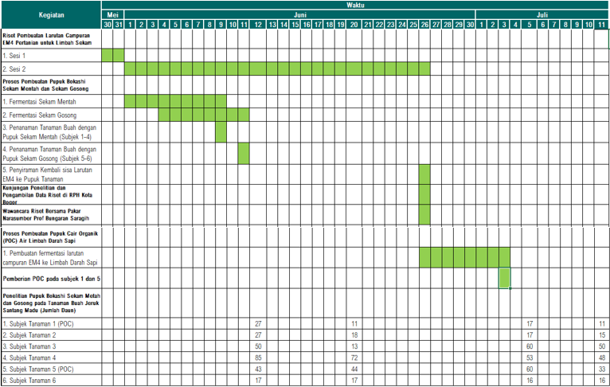
Tabel 1. Skala Penelitian
4.3. Diagram Sistem Produksi Pangan Agrikultur yang Rendah Karbon dan Berkelanjutan
Menurut kondisi di atas perlu adanya solusi yang dapat menurunkan limbah berbahaya dan produksi dengan efisiensi energi dan lahan. Bagi industri agrikultur terutama yang memiki konsentrasi limbah organik, maka diperlukan sistem pengolahan limbah yang tepat dengan memanfaatkan aktivitas mikroorganisme atau disebut sebagai sistem biotechnology yang terhubung dengan sistem otomatisasi Internet of Things (IoT). Berdasar konsep Research and Development (R&D) dalam penelitian ini, kelancaran sistem produksi pangan agrikultur yang memadai memerlukan relasi antara lembaga penelitian dan pengembangan teknologi, penyuluh, petani, industri agrikultur, dan pemerintah.
Sistem biotechnology dan IoT dapat dipasangkan sebagai sensor deteksi polusi pada ruang produksi dan sensor pada bak penampungan limbah di akhir produksi. Perusahan industri pangan agrikultur seharusnya dapat melakukan kerja sama dengan pihak para petani supplier sebagai pembeli penerima pasokan pupuk hasil olahan limbah. Perusahaan agrikultur juga perlu untuk meningkatkan hubungan dengan pemerintah guna kelancaran program tersebut dengan diadakannya kebijakan dan kemudahan anggaran dalam membangun sistem produksi dan pengolahan limbah yang memiliki nilai efisiensi produksi rendah karbon dan berkelajutan. Konsep penelitian bioindustri pada industri pangan agrikultur dipetakan dalam diagram sistem yang memuat proses dari hulu ke hilir. Diagram sistem di bawah ini akan membantu pemetaan sistam produksi agrikultur hijau secara komprehensif, mengkaji kompleksitas hubungan antara faktor input, sistem produksi, strategi dan kebijakan, output (downstream), dan layanan.
Gambar 2. Model Sistem Bioindustri yang Hijau dan Berkelanjutan (Andalusian Bioeconomy Strategy, 2018)

Diagram Sistem Pemetaan Sistem Produksi Pangan Agrikultur yang Rendah Karbon dan Berkelanjutan

Kerja Sama dengan Penyuplai (petani/ supplier) Produksi untuk meneruskan produk olahan limbah
Pendekatan Pemerintah untuk Kelancaran Kebijakan Produksi Bersih dan Berkelanjutan
Kebijakan Biotechnology System untuk Peningkatan Nilai Guna Limbah Organik Agrikultur
Badan Penelitian dan Pengembangan Sistem Bioindustri untuk Industri Agrikultur
Sistem Bioindustri basis IoT Hijau dan Berkelanjutan
INPUT
Limbah Produksi
Biaya Pajak
Pendapatan Usaha
- Membantu kapasitas penyedia bahan baku
- Kapasitas produksi pangan tercukupi
- Stabilitas pangan
- Stabilitas harga supply material
Produk Pangan Jadi
Produksi Pangan
Distribusi
Output
Input
Kebijakan
- Swasembada
- Stabilitas harga pangan
- Penekanan limbah produksi agrikultur
- Produksi bersih rendah karbon
Pengolahan Limbah Organik dengan Mikroorganisme
Produk Pangan basis Biotech
Material Produksi
Biaya Produksi
Produk Olahan Limbah
Biaya Operasional

5. SIMPULAN
Dari hasil penelitian di atas dapat diambil kesimpulan, sebagai berikut:
- Dari hasil pemetaan sistem produksi pangan agrikultur di Indonesia khususnya di kawasan Jawa Barat berupaya untuk menganalisis dan menggambarkan sistem industri pertanian di Jawa Barat terkait pengolahan limbah produksi dari industri agrikultur untuk meningkatan efektivitas, efisiensi, dan mengurangi dampak lingkungan dari metode yang ada. Agar pengolahan limbah dapat lebih baik dan membawa dampak positif pada keberlanjutan lingkungan serta pertumbuhan ekonomi di kawasan Jawa Barat.
- Dalam industri agrikultur, pengolahan limbah termasuk dalam sistem on farm agribusiness dan downstream sehingga penerapan konsep bioindustri untuk green production juga harus terhubung dengan sistem seperti Internet of Things (IoT). Pengembangan sistem biotechnology berbasis IoT pada proses pengolahan limbah agrikultur dapat meningkatkan efisiensi produksi secara merata. Konsep dan sistem tersebut mampu menangani isu dampak pencemaran lingkungan oleh industri-industri agrikultur seperti yang terjadi di Jawa Barat dengan lebih memadai serta memberikan kesejahteraan bagi masyarakat sekitar terutama dari kelompok tani.
- Diagram sistem industri agrikultur menunjukkan bahwa memanfaatkan aktivitas mikroorganisme dan IoT pada sistem manajemen limbah produksi dapat meminimalisir limbah yang merugikan. Konsep tersebut juga menumbuhkan kesadaran akan produksi bersih yang rendah karbon dan berkelanjutan. Penerapan tekonologi sistem bioindustry dalam agribisnis menjadi salah satu alternatif dalam implementasi green building and production for agricultural industry sectors.

